คำนำ
ระบบสุขภาพของประเทศไทยขยายการเข้าถึงบริการสุขภาพ โดยมีการสร้างสถานีอนามัย ครอบคลุมในทุกพื้นที่ทั่วประเทศ ปัจจุบันสถานีอนามัยได้ปรับเปลี่ยนมาเป็นโรงพยาบาลส่งเสริมสุขภาพตำบล (โรงพยาบาลส่งเสริมสุขภาพตำบลบ้านโคกเจริญ) ได้มีการยกระดับการให้บริการด้านการส่งเสริม ป้องกัน รักษา ฟื้นฟู รวมถึงงานคุ้มครองผู้บริโภค ทำให้ประชาชนได้รับบริการสุขภาพปฐมภูมิอย่างครอบคลุม ครบถ้วน และสำคัญที่สุดคือมีคุณภาพมาตรฐาน กระทรวงสาธารณสุขกำหนดยุทธศาสตร์พัฒนาความเป็นเลิศโดยการพัฒนาคุณภาพโรงพยาบาลส่งเสริมสุขภาพตำบลบ้านโคกเจริญเป็นประเด็นสำคัญในยุทธศาสตร์ที่ 2 ระบบบริการ เรียกว่า โรงพยาบาลส่งเสริมสุขภาพตำบลบ้านโคกเจริญติดดาว เนื้อหาหลักประกอบด้วยเกณฑ์การประเมินคุณภาพโรงพยาบาลส่งเสริมสุขภาพตำบลบ้านโคกเจริญ 5 ดาว 5 ดี และแนวทางการดำเนินงานการประเมินโรงพยาบาลส่งเสริมสุขภาพตำบลบ้านโคกเจริญในปี 2565 โดยหน่วยงานระดับต่าง ๆ ของกระทรวงสาธารณสุข
ระบบบริการปฐมภูมิ (CUP)พลับพลาชัยได้มีการพัฒนาและฟื้นฟูขึ้นหลังจากการปฏิรูประบบบริการสุขภาพเป็นการเปลี่ยนแปลงการจัดระบบบริการปฐมภูมิเริ่มตั้งแต่การกำหนดให้มีศูนย์สุขภาพชุมชนให้เป็นหน่วยบริการใกล้บ้านใกล้ใจประชาชนสามารถเข้าถึงได้สะดวกและได้รับบริการขั้นพื้นฐานที่ดีมีคุณภาพมาตรฐานจึงได้กำหนดนโยบายตามแนวทางการพัฒนาโรงพยาบาลส่งเสริมสุขภาพตำบลติดดาว (โรงพยาบาลส่งเสริมสุขภาพตำบลบ้านบ้านโคกเจริญ ติดดาว) ปี 2565 กระทรวงสาธารณสุข โรงพยาบาลส่งเสริมสุขภาพตำบลบ้านโคกเจริญเล็งเห็นความสำคัญของการพัฒนาคุณภาพของหน่วยบริการปฐมภูมิในรูปแบบของเครือข่ายบริการโดยมุ่งเน้นเชื่อมโยงระบบบริการระหว่างปัจจัยนำเข้ากระบวนการบริการรวมทั้งการบริหารจัดการซึ่งจะทำให้เกิดการจัดการเป็นระบบทั้งองค์กรโดยใช้เกณฑ์คุณภาพโรงพยาบาลส่งเสริมสุขภาพตำบลติดดาวเป็นแนวทางในการดำเนินงานมาตรฐานประกอบด้วย 5 ส่วน ต่อไปนี้ คือ บริหารดี ประสานงานดี ภาคีมีส่วน ร่วม บุคลากรดี บริการดี ประชาชนมีสุขภาพดี (5 ดาว 5 ดี) โดยสรุปรวบรวม วิเคราะห์ข้อมูล ผลการปฏิบัติงาน และเอกสารในส่วนที่เกี่ยวข้อง เพื่อให้ได้ข้อมูลที่ถูกต้องสมบูรณ์ ซึ่งจะเป็นประโยชน์และแนวทางในการปฏิบัติงาน ของท่านที่สนใจต่อไป
เครือข่ายสุขภาพโรงพยาบาลส่งเสริมสุขภาพตำบลบ้านโคกเจริญ หวังเป็นอย่างยิ่งว่าเอกสารฉบับนี้ จะก่อให้เกิดประโยชน์และเป็นแนวทางต่อผู้ปฏิบัติงานด้านสาธารณสุขและด้านอื่น ๆ

ทีมสุขภาพโรงพยาบาลส่งเสริมสุขภาพตำบลบ้านโคกเจริญ
27 กรกฎาคม 2565

สารบัญ

เรื่อง หน้า

คำนำ
สารบัญ
ข้อมูลหน่วยบริการปฐมภูมิ 3
ส่วนที่ 1 บริบทชุมชน(Context) 7
ส่วนที่ 2 เกณฑ์คุณภาพโรงพยาบาลส่งเสริมสุขภาพตำบลติดดาว 22
หมวด 1 การนำองค์กรและการจัดการที่ดี 22
หมวด 2 การให้ความสำคัญกับ ประชากรเป้าหมาย ชุมชนและผู้มีส่วนได้เสีย 38
หมวด 3 การมุ่งเน้นทรัพยากรบุคคล 40
หมวด 4 การจัดการระบบบริการครอบคลุมประเภทและประชากรทุกกลุ่มวัย 43
หมวด 5 ผลลัพธ์ 46
สรุปคะแนนประเมินโรงพยาบาลส่งเสริมสุขภาพตำบลติดดาว ปี 2565 48
ภาคผนวก 52

การพัฒนาคุณภาพหน่วยบริการสุขภาพในระดับโรงพยาบาลส่งเสริมสุขภาพตำบล
ตามเกณฑ์พัฒนาคุณภาพโรงพยาบาลส่งเสริมสุขภาพตำบลติดดาว
(โรงพยาบาลส่งเสริมสุขภาพตำบลบ้านโคกเจริญติดดาว)

กระทรวงสาธารณสุขได้กำหนดยุทธศาสตร์ในการพัฒนาความเป็นเลิศใน 4 ด้าน คือ 1.การส่งเสริมสุขภาพและการป้องกันโรค (P&P Excellence) 2.ระบบบริการ (Service Excellence) 3.การพัฒนาคน (People Excellence) และ 4.ระบบบริหารจัดการ (Governance Excellence) การพัฒนาคุณภาพ รพ.สต.เป็นประเด็นยุทธศาสตร์ที่ 2 ระบบบริการเรียกว่า รพ.สต.ติดดาว ในขณะเดียวกัน บุคลากรกระทรวงสาธารณสุขก็มีค่านิยมในการขับเคลื่อนงานร่วมกัน 4 ด้าน โดยนำตัวย่อจาก ชื่อกระทรวงสาธารณสุข คือ MOPH ประกอบด้วย M คือ Mastery คือ บุคลากรเป็นนายของตัวเองที่ต้องเอาชนะ โลภ โกรธ หลง ให้ได้ O คือ Originality สร้างสรรค์สิ่งใหม่ๆ P คือ People Centered Approach เอาประชาชนเป็นศูนย์กลาง และ H คือ Humility อ่อนน้อมถ่อมตน
ดังนั้น โรงพยาบาลส่งเสริมสุขภาพตำบลบ้านโคกเจริญ จึงได้มีการพัฒนาคุณภาพหน่วยบริการสุขภาพในระดับตำบลตามเกณฑ์พัฒนาคุณภาพโรงพยาบาลส่งเสริมสุขภาพตำบลติดดาว (โรงพยาบาลส่งเสริมสุขภาพตำบลบ้านโคกเจริญติดดาว) เพื่อพัฒนาคุณภาพของหน่วยบริการปฐมภูมิในรูปแบบของเครือข่ายบริการ โดยมุ่งเน้นเชื่อมโยงระบบบริการ กระบวนการบริการ รวมทั้งการบริหารจัดการ ซึ่งทำให้เกิดการจัดการเป็นระบบทั้งองค์กร เกณฑ์ขึ้นทะเบียนหน่วยบริการปฐมภูมิของ สปสช. มุ่งเน้นการพัฒนาศักยภาพการจัดบริการ (ทรัพยากรบุคคล อาคารสถานที่ วัสดุ อุปกรณ์ เครื่องมือ) และการบริหารจัดการเพื่อให้เกิดการพัฒนาขีดความสามารถและคุณภาพบริการสาธารณสุขของหน่วยบริการ เกิดการสร้างและพัฒนาเครือข่ายของระบบบริการที่มีการส่งต่อและการดูแลอย่างต่อเนื่อง โดยสอดคล้องกับการบริหารงบประมาณกองทุน มีระบบการทำงานร่วมกับชุมชน ดูแลสุขภาพประชาชนทุกกลุ่มแบบผสมผสานเป็นองค์รวมอย่างใกล้ชิดและต่อเนื่อง ตั้งแต่ระดับบุคคลครอบครัวและชุมชน (Integration) ด้วยการบูรณาการทรัพยากรภายใต้บริบทของพื้นที่ผ่านกระบวนการชื่นชมและการจัดการความรู้ ส่งเสริมให้ประชาชนและชุมชนพึ่งตนเองได้และไม่ทอดทิ้ง
โดยมีความคาดหวังว่า ประชาชนที่อยู่ในพื้นที่รับผิดชอบของโรงพยาบาลส่งเสริมสุขภาพตำบลบ้านโคกเจริญ จะได้รับบริการที่ได้มาตรฐานตามเกณฑ์พัฒนาคุณภาพโรงพยาบาลส่งเสริมสุขภาพตำบลติดดาวใน 5 ประเด็น (5 ดาว 5 ดี) ต่อไปนี้
1. ประชาชนได้รับบริการในสถานบริการที่มีการบริหารจัดการที่ดี มีส่วนร่วม สามารถจัดการเรื่องระบบบริการ การเงิน โครงสร้าง สถานที่ และอุปกรณ์ รวมถึงระบบสนับสนุน ทำให้หน่วยบริการ ทำงานเพื่อประชาชนได้อย่างมีคุณภาพและประสิทธิภาพ
2. หน่วยบริการสุขภาพให้ความสำคัญกับประชากรทุกกลุ่มเป้าหมาย ทำงานโดยอาศัยการมีส่วนร่วมของภาคีเครือข่าย เพื่อตอบสนองความต้องการของประชาชนในพื้นที่ได้อย่างแท้จริง
3. บุคลากรที่ให้บริการมีเพียงพอเหมาะสม มีศักยภาพ และมีความสุขในการให้บริการ รวมถึงกลไกที่ทำให้ประชาชนมีความเข้มแข็ง มีความสามารถดูแลตนเอง ครอบครัว และชุมชนที่ตนเองอาศัยอยู่ได้
4. ประชาชนจะได้รับบริการที่ดี การบริการทั้งภายในและภายนอกหน่วยบริการ มีครบถ้วนตามความจำเป็น ตอบสนองกับปัญหาในพื้นที่ ทั้งในด้านการรักษา ส่งเสริม ป้องกัน ฟื้นฟู ควบคุมโรคและการคุ้มครองผู้บริโภคด้านสุขภาพ โดยบริการครอบคลุมประชากรทุกกลุ่มวัย
5. ประชาชนมีสุขภาพดี มีกลไกสนับสนุนให้เกิดการดูแลสุขภาพตนเองและครอบครัว มีการติดตามผลการดำเนินงานด้านสุขภาพ เพื่อนำไปพัฒนานวัตกรรม การจัดการความรู้ นำไปสู่การพัฒนาระบบบริการสุขภาพอย่างต่อเนื่องและยั่งยืนต่อไป
โรงพยาบาลส่งเสริมสุขภาพตำบลบ้านโคกเจริญได้ดำเนินการพัฒนาคุณภาพตามเกณฑ์พัฒนาคุณภาพโรงพยาบาลส่งเสริมสุขภาพตำบลติดดาว (โรงพยาบาลส่งเสริมสุขภาพตำบลบ้านโคกเจริญติดดาว) ตามกระบวนการและขั้นตอนให้ได้ตามมาตรฐาน เพื่อประโยชน์ของประชาชน ขอนำเสนอผลการพัฒนาตามลำดับต่อไปนี้
1. ข้อมูลหน่วยบริการปฐมภูมิ
1.1 ชื่อหน่วยงาน : โรงพยาบาลส่งเสริมสุขภาพตำบลบ้านโคกเจริญ
1.2 สถานที่ตั้ง : หมู่ที่ 15 ตำบลป่าชัน อำเภอพลับพลาชัย จังหวัดบุรีรัมย์
1.3 ปีที่ก่อตั้ง : พ.ศ. 2537
1.4 โทรศัพท์ : 088-3040137
1.5 E-Mail : bannaruk 232 @ gmail.com
1.6 Website : http://www.pcukokjarean.net
2.ข้อมูลเครือข่ายบริการปฐมภูมิ
2.1 ชื่อเครือข่ายต้นสังกัด : เครือข่ายบริการปฐมภูมิโรงพยาบาลพลับพลาชัย
2.2 สถานที่ตั้ง : สถานที่ตั้งเลขที่ 99 หมู่ที่ 1 ตำบลสะเดา
อำเภอพลับพลาชัย จังหวัดบุรีรัมย์
2.3 ลักษณะบริการ : โรงพยาบาลชุมชน จำนวน 30 เตียง
: ให้บริการดูแลสุขภาพประชาชนด้านการส่งเสริม ป้องกัน รักษา
ฟื้นฟูสภาพทั้งผู้ป่วยนอกผู้ป่วยในผู้ป่วยฉุกเฉินทั้งเชิงรับและเชิงรุก
2.4 ชื่อผู้บริหาร : นพ.สมพงษ์ เชิดชูพงศ์ล้ำ
ตำแหน่ง ผู้อำนวยการโรงพยาบาลพลับพลาชัย
โทรศัพท์ : 044-608034
โทรสาร : 044-608126
E-Mail :

2.5 ชื่อผู้บริหาร : นางกนกวรรณ วัชรจิระโรจน์
ตำแหน่ง สาธารณสุขอำเภอพลับพลาชัย
โทรศัพท์ : 088-0819-836
โทรสาร : 044-608070
E-Mail :

ค่านิยมหลัก(Core Value)โรงพยาบาลส่งเสริมสุขภาพตำบลบ้านโคกเจริญ
วิสัยทัศน์ (VISION)
ประชาชนมีสุขภาพที่ดี มุ่งผลสัมฤทธิ์ของงาน
บนมาตรฐานเศรษฐกิจพอเพียง

พันธกิจ (MISSION)

1.สร้างความเข้มแข็งให้กับองค์กร เพื่อยกระดับคุณภาพบริการและได้เกณฑ์มาตรฐาน
2.สร้างการมีส่วนร่วม ยึดผู้บริการและประชาชนเป็นศูนย์กลาง บนรากฐานเศรษฐกิจ
พอเพียง
3.ให้บริการแบบองค์รวมต่อเนื่องผสมผสานและสนับสนุนการพึ่งตนเองของประชาชน
อย่างสมดุล
4.พัฒนาบุคลากรให้เป็นผู้มีสมรรถนะ ทั้งด้านวิชาการและบริหารที่มีคุณภาพ เพื่อให้
เกิดประโยชน์สูงสุดต่อองค์กรและประชาชน
เป้าประสงค์
- ระบบบริการและการแพทย์มีประสิทธิภาพ มีการใช้เทคโนโลยีอย่างพอประมาณตามหลักวิชาการอย่างถูกต้องเหมาะสม
- ผู้รับบริการมีความอุ่นใจและเชื่อมั่นในคุณภาพการรักษาและการบริการ
- มีหลักประกันสุขภาพที่เป็นธรรมทั่วถึง มีคุณภาพ
- มีระบบภูมิคุ้มกันที่สามารถรองรับความพร้อมในการลดผลกระทบจากโรคและภัยคุกคามสุขภาพได้ อย่างทันการณ์
- รพ.สต.บ้านโคกเจริญ สามารถลดการป่วยและตายด้วยโรคที่เป็นปัญหาได้
- มีทางเลือกสุขภาพที่หลากหลายผสมผสานภูมิปัญญาไทยและสากลอย่างรู้เท่าทันและพึ่งตนเองได้
- ชาวบ้านในเขตรับผิดชอบรพ.สต.บ้านโคกเจริญ มีปัจจัยพื้นฐานที่เอื้อต่อการมีสุขภาพดีบนพื้นฐาน
ของการสร้างเสริมสุขภาพเชิงรุก

- ชาวบ้านในเขตรับผิดชอบรพ.สต.บ้านโคกเจริญ มีวัฒนธรรมและวิถีชีวิตสุขภาพที่มีความสุขพอเพียง
อย่างเป็นองค์รวม
- มีระบบสุขภาพชุมชนและเครือข่ายบริการปฐมภูมิที่เข้มแข็ง
- สังคมประชาชนในเขตรับผิดชอบรพ.สต.บ้านโคกเจริญ เป็นสังคมที่ไม่ทอดทิ้งคนทุกข์ยาก ดูแลรักษาคนจนคนทุกข์คนยากและผู้ด้อยโอกาสด้านสุขภาพอย่างเคารพในคุณค่าและศักดิ์ศรีของความเป็นมนุษย์
- การจัดระบบสุขภาพของชาวบ้านโคกเจริญ มีเอกภาพและธรรมมาภิบาลที่สมดุล และยั่งยืน
- มีระบบสุขภาพฐานความรู้ด้วยการจัดความรู้อย่างมีเหตุผล
- บุคลากรที่ทำงานด้านสุขภาพมีสรรถนะสูงปฏิบัติงานอย่างมีความสุขบนพื้นฐานวัฒนธรรมองค์กรที่เข้มแข็ง

ประเด็นยุทธศาสตร์
1.การสร้างระบบสุขภาพและการแพทย์ที่ผู้รับการบริการอุ่นใจ ผู้ให้บริการมีความสุข
2.การสร้างระบบภูมิคุ้มกันเพื่อลดผลกระทบจากโรคและภัยคุกคามสุขภาพ
3.การสร้างทางเลือกสุขภาพที่หลากหลายผสมผสานภูมิปัญญาไทยและสากล
4.การสร้างวัฒนธรรมและวิถีชีวิตที่มีความสุขในสังคมแห่งสุขภาวะ
5.การสร้างเอกภาพและธรรมมาภิบาลในการจัดการระบบสุขภาพ
6.การสร้างระบบสุขภาพ ฐานความรู้ด้วยการจัดการความรู้
วัฒนธรรมองค์กร
- ให้บริการตามมาตรฐานวิชาชีพโดยยึดผู้รับบริการเป็นศูนย์กลาง
- ให้บริการโดยยึดหลักเสมอภาค
- เมื่อมาปฏิบัติงานพบหน้ากันจะยิ้มไหว้ ทักทายสวัสดีกัน
- ทำงานโดยยึดหลักการทำงานเป็นทีม และเคารพมติส่วนใหญ่
- ให้ความร่วมมือในการเข้าร่วมประชุม / ทำกิจกรรม / โครงการต่างๆ
- ให้ความร่วมมือในการประหยัดพลังงาน
- ให้บริการผู้มาติดต่อราชการ ให้ได้รับความสะดวก รวดเร็วเป็นอย่างดี และยินดีต้อนรับผู้มารับบริการด้วยความเต็มใจ ยิ้มแย้ม แจ่มใส พูดจาไพเราะกับทุก ๆ ท่าน
- การแต่งกายสุภาพ เหมาะสม ถูกต้องตามข้อตกลงขององค์กร
- ส่งเสริมสุขภาพและเป็นแบบอย่างที่ดีด้านสุขภาพ เช่นการออกกำลังกาย , การรับประทานอาหารที่ถูกสุขลักษณะ, การสวมกันน๊อค คาดเข็มขัดนิรภัย เป็นต้น
- จะร่วมมือกันในการพัฒนางานอย่างต่อเนื่อง
ค่านิยมขององค์กร
รับผิดชอบต่อหน้าที่ ทำในสิ่งที่เหมาะสมและถูกต้อง มุ่งเน้นประชาชนเป็นศูนย์กลาง

สอดคล้องกับค่านิยมของสำนักงานสาธารณสุขจังหวัดบุรีรัมย์
M: Mastery | ฝึกฝนตนเองให้มีศักยภาพสูงสุด (ควบคุมตนเองให้ทำงานคิด พูด อย่างมีสติ ใช้กิริยาวาจาที่เหมาะสม มีความซื่อสัตย์มีคุณธรรมจริยธรรม รักการเรียนรู้ ค้นหาความรู้สม่ำเสมอ มีวินัย ตรงต่อเวลา มีความรับผิดชอบ)
O: Originality | สร้างสรรค์นวัตกรรมสิ่งใหม่ๆที่เป็นประโยชน์ต่อระบบสุขภาพ
P: People-centeredapproach | ยึดประชาชนเป็นที่ตั้งเป็นศูนย์กลางในการทำงาน
H: Humility | มีความอ่อนน้อมถ่อมตน การเคารพผู้อื่น เห็นแก่ประโยชน์ส่วนรวม รู้แพ้ รู้ชนะ เปิดรับฟังความคิดเห็นที่แตกต่าง การจัดการความขัดแย้งด้วยวิธีสร้างสรรค์ ช่วยผู้อื่นแก้ปัญหาในยามคับขัน
B: Bloodline King Rama 1 | สายเลือดเดียวกัน ลูกหลานรัชกาลที่ 1 คนบุรีรัมย์ ครอบครัวเดียวกัน สายเลือดเดียวกัน ลูกหลานรัชกาลที่ 1
R: Rapprochement | ประสานการทำงานเป็นหนึ่งเดียว ร่วมมือร่วมใจ มีอัธยาศัย ไมตรีต่อกัน

ส่วนที่ 1 บริบทชุมชน (context)
1.ข้อมูลทั่วไป
ประวัติ
สถานีอนามัยบ้านโคกเจริญ เริ่มก่อสร้างเมื่อ พ.ศ. 2537 ตัวอาคารสำนักงานเป็นปูนทั้งหลัง ที่ดินก่อสร้างได้รับจากการมอบกรรมสิทธิ์ที่ดินจากคหบดีในหมู่บ้าน มีเนื้อที่ 2 ไร่ 1 งาน 59 ตารางวา ปัจจุบันมีบ้านพัก 2 หลัง ศาลาเอนกประสงค์ 1 หลัง ตั้งแต่นั้นเป็นต้นมา
ปี พ.ศ. 2554 ได้ยกระดับเป็นโรงพยาบาลส่งเสริมสุขภาพตำบลบ้านโคกเจริญ ตามนโยบายของรัฐบาลเพื่อให้บริการที่ครอบคลุมแก่ประชาชนในพื้นที่มากยิ่งขึ้น

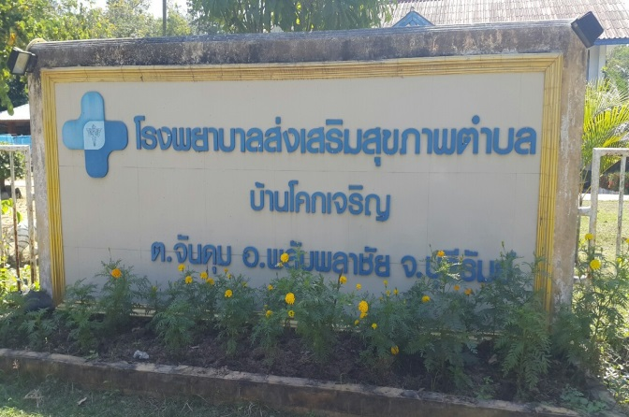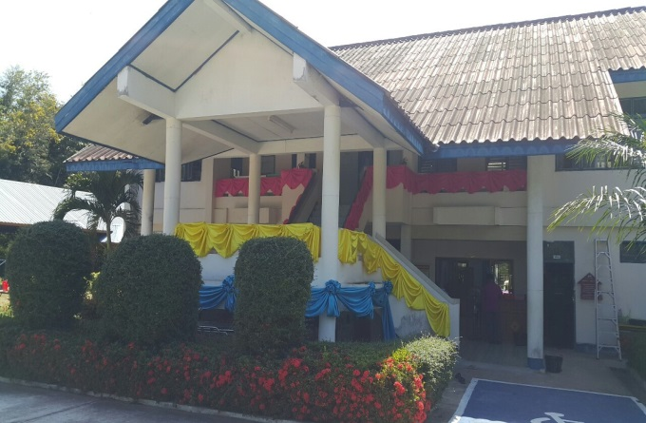

ภาพที่ 1 แสดงการปรับปรุงโรงพยาบาลส่งเสริมสุขภาพตำบลบ้านโคกเจริญ
ที่ตั้ง
โรงพยาบาลส่งเสริมสุขภาพตำบลบ้านโคกเจริญ ตั้งอยู่ ณ หมู่ที่ 15 ตำบลจันดุม อำเภอพลับพลาชัย จังหวัดบุรีรัมย์ อยู่ทางทิศใต้ ของตัวอำเภอพลับพลาชัย โดยมีระยะห่าง ดังนี้
- ระยะทางห่างจากศาลากลางจังหวัดบุรีรัมย์ 47 กิโลเมตร
- ระยะทางห่างจากที่ว่าการอำเภอพลับพลาชัย 8 กิโลเมตร
- ระยะทางห่างจากสำนักงานสาธารสุขอำเภอพลับพลาชัย 6 กิโลเมตร
อาณาเขตติดต่อ
ทิศเหนือ จด ตำบลสะเดา อำเภอพลับพลาชัย จังหวัดบุรีรัมย์
ทิศใต้ จด ตำบลไพศาล อำเภอประโคนชัย จังหวัดบุรีรัมย์
ทิศตะวันออก จด อำเภอประโคนชัย จังหวัดบุรีรัมย์
ทิศตะวันตก จด อำเภอประโคนชัย จังหวัดบุรีรัมย์

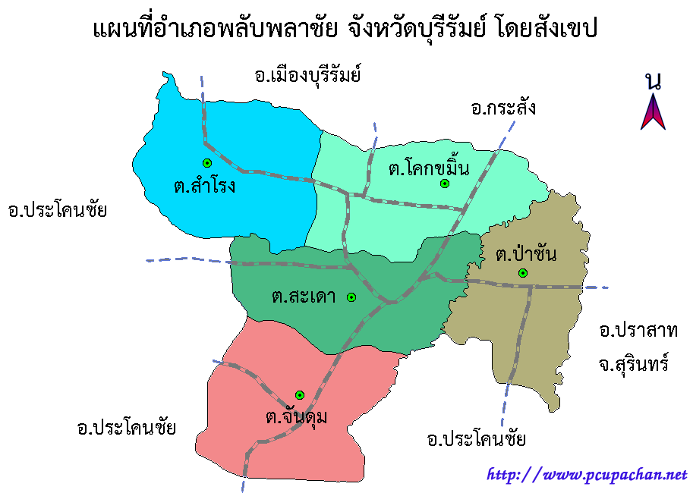

แผนที่ตำบลจันดุม

ประชากร
ประชากรในเขตรับผิดชอบตามทะเบียนราษฏร์ 2,853 คน ชาย 1,431 คน หญิง 1,422 คน
ประชากรอยู่จริงจากการสำรวจทั้งหมด 1,364 คน ชาย 624 คน หญิง 740 คน

ตารางที่ 1 ประชากรจำแนกตาม เพศ รายหมู่บ้าน เขตรับผิดชอบของโรงพยาบาลส่งเสริมสุขภาพตำบลบ้านโคกเจริญ อำเภอพลับพลาชัย จังหวัดบุรีรัมย์
หมู่ที่ | บ้าน | หลังคาเรือน | ประชากรที่อาศัยอยู่จริง |  |  | ประชากรตามทะเบียนราษฎร์
หมู่ที่ | บ้าน | หลังคาเรือน | ชาย | หญิง | รวม | ชาย | หญิง | รวม
4 | แพงพวย | 143 | 128 | 162 | 290 | 323 | 328 | 651
8 | ม่วงหวาน | 90 | 82 | 100 | 182 | 178 | 177 | 355
11 | ละลมไผ่ | 99 | 92 | 111 | 203 | 250 | 245 | 495
13 | จบก 1 | 108 | 107 | 144 | 251 | 245 | 257 | 502
15 | โคกเจริญ | 90 | 104 | 105 | 209 | 195 | 196 | 391
17 | จบก 2 | 88 | 111 | 116 | 227 | 240 | 219 | 459
รวม |  | 618 | 633 | 740 | 1,373 | 1,431 | 1,422 | 2,853
ที่มา : โปรแกรม HosXP_PCU ข้อมูล ณ วันที่ 27 กรกฎาคม 2565
จากตารางที่ 1 พบว่า หมู่บ้านที่มีประชากรมากที่สุดในเขตความรับผิดชอบของโรงพยาบาลส่งเสริมสุขภาพตำบลบ้านโคกเจริญ คือ บ้านแพงพวย หมู่ที่ 4 รองลงมา คือ บ้านโคกเจริญ หมู่ที่ 15

ตารางที่ 2 แสดงจำนวนประชากรตามกลุ่มอายุ

ช่วงอายุ (ปี) | ประชากรที่อาศัยอยู่จริง |  |  | ประชากรตามทะเบียนราษฎร์
ช่วงอายุ (ปี) | ชาย (คน) | หญิง (คน) | รวม (คน) | ชาย (คน) | หญิง (คน) | รวม (คน)
0-4 | 57 | 49 | 106 | 56 | 45 | 101
5-9 | 96 | 69 | 165 | 105 | 80 | 185
10-14 | 81 | 67 | 148 | 105 | 90 | 195
15-19 | 50 | 72 | 122 | 92 | 99 | 191
20-24 | 13 | 13 | 26 | 101 | 91 | 192
25-29 | 6 | 17 | 23 | 112 | 119 | 231
30-34 | 9 | 9 | 18 | 109 | 110 | 219
35-39 | 7 | 15 | 22 | 110 | 106 | 216
40-44 | 13 | 25 | 38 | 107 | 97 | 204
45-49 | 27 | 62 | 89 | 124 | 138 | 262
50-54 | 47 | 64 | 111 | 106 | 105 | 211
55-59 | 46 | 60 | 106 | 94 | 95 | 189
60-64 | 57 | 67 | 124 | 75 | 79 | 154
65-69 | 39 | 54 | 93 | 44 | 59 | 103
70-74 | 30 | 39 | 69 | 39 | 44 | 83
75-79 | 24 | 28 | 52 | 27 | 33 | 60
80-84 | 15 | 17 | 32 | 16 | 18 | 34
85 ปีขึ้นไป | 7 | 13 | 20 | 9 | 14 | 23
รวมทั้งหมด | 624 | 740 | 1,364 | 1,431 | 1,422 | 2,853

ที่มา : โปรแกรม HosXP_PCU ข้อมูล ณ วันที่ 27 กรกฎาคม 2565
จากตารางที่ 2 พบว่า จำนวนประชากรตามกลุ่มอายุในเขตความรับผิดชอบของโรงพยาบาลส่งเสริมสุขภาพตำบลบ้านโคกเจริญ ประชากรที่อาศัยอยู่จริง กลุ่มอายุ 5-9 ปี มากที่สุด รองลงมา คือ กลุ่มอายุ 10-14 ปี ,ประชากรตามทะเบียนราษฏร์ กลุ่มอายุ 45-49 ปี มากที่สุด รองลงมา คือ กลุ่มอายุ 25-29 ปี

2.ความหนาแน่นของประชากรโรงพยาบาลส่งเสริมสุขภาพตำบลบ้านโคกเจริญ
ตารางที่ 3 แสดงความหนาแน่นของประชากรโรงพยาบาลส่งเสริมสุขภาพตำบลบ้านโคกเจริญ

ประเภท | พื้นที่ (ตร.กม.) | ประชากร | ความหนาแน่นประชากร / ตร.กม.
อยู่จริง |  | 1,364
ตามทะเบียนราษฎร์ |  | 2,853

แผนภูมิที่ 1 แสดงปิระมิดประชากรตามทะเบียนราษฎร์โรงพยาบาลส่งเสริมสุขภาพตำบลบ้านโคกเจริญ
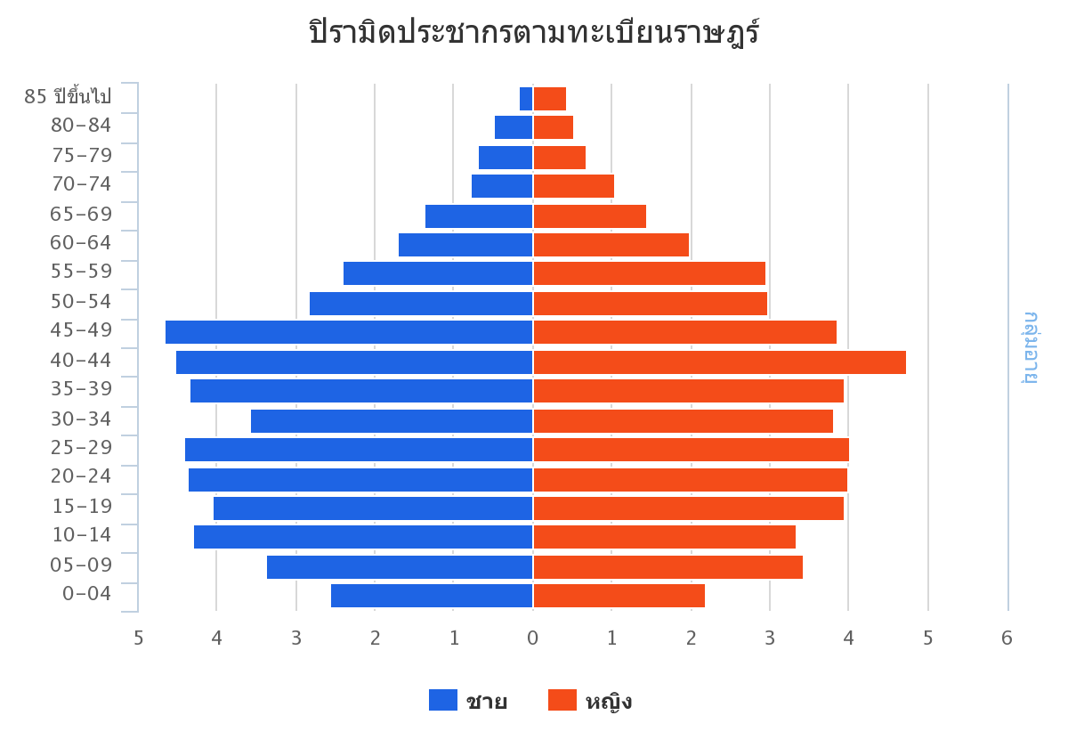
ลักษณะภูมิประเทศ

สภาพพื้นที่โดยทั่วไปเป็นที่ราบสูง ทางทิศตะวันตกลาดต่ำมาทางด้านทิศตะวันออกเฉียงเหนือ ทำให้พื้นที่ทางด้านทิศตะวันออกและทิศตะวันออกเฉียงเหนือเป็นที่ราบลุ่มเล็กน้อย มีพื้นที่ป่าไม้อุดมสมบูรณ์ ติดลำห้วยละลมไผ่ไหลผ่าน 1 สาย แต่ในฤดูแล้งน้ำในลำห้วยจะลดลงตามฤดูกาล
ลักษณะสภาพภูมิอากาศ
เป็นแบบมรสุม แบ่งเป็น 3 ฤดู ฤดูฝนจะเริ่มมีฝนตกในราวเดือนพฤษภาคมและจะตกชุกในราวเดือนกรกฎาคม ฤดูหนาวจะเริ่มประมาณเดือนพฤศจิกายน หนาวจัดในช่วงเดือนมกราคม ฤดูร้อนจะเริ่มประมาณเดือนมีนาคม และร้อนจัดในช่วงเดือนเมษายน

ทรัพยากรธรรมชาติ
ทรัพยากรดิน ดินในพื้นที่เขตโรงพยาบาลส่งเสริมสุขภาพตำบลบ้านโคกเจริญ มีลักษณะเป็นดินร่วนปนทราย การใช้ประโยชน์จากดินได้ไม่เต็มที่เพราะสภาพดินไม่ดีพอ ดินไม่เก็บกักน้ำ หรือไม่อุ้มน้ำ
ทรัพยากรน้ำ แหล่งน้ำที่สำคัญที่ประชาชนได้ใช้ประโยชน์ในการทำเกษตร อุปโภค และบริโภค คือแหล่งน้ำตามธรรมชาติ ได้แก่ลำห้วยละลมไผ่ สระน้ำบ้านแพงพวย และสระน้ำบ้านม่วงหวาน แต่ในฤดูแล้งน้ำไม่เพียงพอต่อความจำเป็นของประชาชน จึงควรเร่งพัฒนาแหล่งน้ำและลำห้วยต่างๆ เพื่อที่จะได้เก็บกักน้ำไว้ใช้ได้ตลอดทั้งปีและให้เพียงพอในฤดูแล้ง
ทรัพยากรป่าไม้ สภาพพื้นที่ป่าในเขตของโรงพยาบาลส่งเสริมสุขภาพตำบลบ้านโคกเจริญนั้น ส่วนใหญ่จะเป็นป่าเบญจพรรณ ปัจจุบันได้มีการบุกรุกทำลายป่าในเขตที่สาธารณะประโยชน์ ทางเทศบาลตำบลจันดุม ได้มีมาตรการในการปราบปรามและป้องกันการบุกรุกทำลายป่า การลักลอบตัดไม้ทำลายป่า
สภาพทางด้านเศรษฐกิจ
ประชากรส่วนใหญ่ประกอบอาชีพทางเกษตรกรรม ทำนาเป็นอาชีพหลัก ผลผลิตเฉลี่ยประมาณ 200 กิโลกรัมต่อไร่ รายได้เฉลี่ยครอบครัวละ 15,000 บาทต่อปี รองลงมา ได้แก่ การทำไร่อ้อย การรับจ้าง การค้าขาย และการเลี้ยงโค กระบือ การปลูกผักสวนครัวเป็นอาชีพเสริม
สภาพสังคมการคมนาคมขนส่งและสาธารณูปโภค
การคมนาคมขนส่ง
เส้นทางการคมนาคมติดต่อระหว่างหมู่บ้านในเขตรับผิดชอบ สภาพถนนผ่านหมู่บ้านและถนนเชื่อมระหว่างหมู่บ้านส่วนใหญ่เป็นถนนลาดยาง ถนนภายในหมู่บ้านเป็นถนนคอนกรีตเสริมเหล็ก สามารถสัญจรไปมาได้สะดวกตลอดปี ประชาชนจากทุกหมู่บ้านในพื้นที่รับผิดชอบสามารถเข้ามารับบริการได้ภายในเวลา 5–20 นาที โดยรถยนต์ รถจักรยานยนต์ รถจักรยาน การคมนาคมค่อนข้างสะดวก ติดต่อตำบลใกล้เคียงของอำเภอพลับพลาชัย และตำบลอื่นของอำเภอประโคนชัย จังหวัดบุรีรัมย์ เพราะมีถนนลาดยางติดต่อกันตลอดสาย
โรงพยาบาลส่งเสริมสุขภาพตำบลบ้านโคกเจริญอยู่ห่างจาก
- เทศบาลตำบลจันดุม 5 กิโลเมตร
- โรงพยาบาลพลับพลาชัย 6 กิโลเมตร
- สาธารณสุขอำเภอพลับพลาชัย 6 กิโลเมตร
- ที่ว่าการอำเภอพลับพลาชัย 8 กิโลเมตร
- โรงพยาบาลบุรีรัมย์ 50 กิโลเมตร
ระบบการส่งตัวโรงพยาบาลพลับพลาชัย คือ 1669 หรือ FR ตำบลจันดุม
การสาธารณูปโภค
มีระบบน้ำประปาประจำหมู่บ้านใช้ในการอุปโภค น้ำในลำห้วยธรรมชาติ ส่วนน้ำที่ใช้ในการบริโภคเป็นแหล่งน้ำฝนและน้ำที่บรรจุจำหน่าย
ศาสนา
ประชากรนับถือศาสนาพุทธ ร้อยละ 99.5
ประชากรนับถือสาสนาคริสต์ ร้อยละ 0.5
จำนวนวัดในเขตรับผิดชอบทั้งสิ้น 2 แห่ง
ภาษา
ภาษาเขมร ร้อยละ 60
ภาษาส่วย ร้อยละ 30
ภาษาอีสาน ร้อยละ 5
ภาษาไทย ร้อยละ 5

การปกครอง
สังกัดสำนักงานเทศบาลตำบลจันดุม อำเภอพลับพลาชัย จังหวัดบุรีรัมย์ โรงพยาบาลส่งเสริมสุขภาพตำบลบ้านโคกเจริญ มีพื้นที่รับผิดชอบทั้งหมด 6 หมู่บ้าน จำนวนหลังคาเรือน 143 หลังคาเรือน สถานบริการสาธารณสุข (รพ.สต.) รับผิดชอบ จำนวน 1 แห่ง คือ โรงพยาบาลส่งเสริมสุขภาพตำบลบ้านโคกเจริญ มีพื้นที่รับผิดชอบดังนี้ ดังนี้
หมู่ที่ 4 บ้านแพงพวย
หมู่ที่ 8 บ้านม่วงหวาน
หมู่ที่ 11 บ้านละลมไผ่
หมู่ที่ 13 บ้านจบก 1
หมู่ที่ 15 บ้านโคกเจริญ
หมู่ที่ 17 บ้านจบก 2
ส่วนราชการ
เทศบาลตำบลจันดุม 1 แห่ง
โรงพยาบาลส่งเสริมสุขภาพตำบลบ้านโคกเจริญ 1 แห่ง
โรงเรียนประถมศึกษา 2 แห่ง
ศูนย์พัฒนาเด็กเล็ก 2 แห่ง
วัด 2 แห่ง
การศึกษา
โรงเรียนประถมศึกษา จำนวน 2 แห่ง
- โรงเรียนบ้านแพงพวย
- โรงเรียนบ้านโคกเจริญ
ศูนย์พัฒนาเด็กเล็ก จำนวน 2 แห่ง
- ศูนย์พัฒนาเด็กเล็กบ้านแพงพวย หมู่ที่ 4
- ศูนย์พัฒนาเด็กเล็กบ้านม่วงหวาน หมู่ที่ 8
ตารางที่ 4 จำนวนนักเรียนในพื้นที่รับผิดชอบ ปีการศึกษา 2565
ชั้นปี | ชาย |  | หญิง |  | รวม
ชั้นปี | จำนวน(คน) | ร้อยละ | จำนวน(คน) | ร้อยละ | จำนวน(คน) | ร้อยละ
เด็กวัยก่อนเรียน | 30 | 69.77 | 13 | 30.23 | 43 | 100
นักเรียนชั้นอนุบาล | 23 | 50 | 23 | 50 | 46 | 100
นักเรียนชั้น ป. 1 | 12 | 54.55 | 10 | 45.45 | 22 | 100
นักเรียนชั้น ป. 2 | 19 | 67.86 | 9 | 32.14 | 28 | 100
นักเรียนชั้น ป. 3 | 20 | 64.52 | 11 | 35.48 | 31 | 100
นักเรียนชั้น ป. 4 | 13 | 52 | 12 | 48 | 25 | 100
นักเรียนชั้น ป. 5 | 13 | 54.17 | 11 | 45.83 | 24 | 100
นักเรียนชั้น ป. 6 | 9 | 45 | 11 | 55 | 20 | 100
รวม | 139 | 58.16 | 100 | 41.84 | 239 | 100

จากตารางที่ 4 พบว่า นักเรียนชายจำนวนมากกว่านักเรียนหญิง จำนวนเด็กชั้นอนุบาล มากที่สุด รองลงมา คือ เด็กก่อนวัยเรียน
เด็กวัยเรียน อายุ 6 - 14 ปี ในเขตพื้นที่ตำบลบ้านโคกเจริญส่วนหนึ่งไปศึกษานอกพื้นที่ตามลำดับ ดังนี้
- โรงเรียนอนุบาลประโคนชัย (อำนวยกิจ) อำเภอประโคนชัย จังหวัดบุรีรัมย์
- โรงเรียนอนุบาลกัลยาประสิทธิ์ อำเภอประโคนชัย จังหวัดบุรีรัมย์
- โรงเรียนประโคนชัยวิทยา อำเภอประโคนชัย จังหวัดบุรีรัมย์
ด้านสังคม
ชุมชนมีความอบอุ่น เอื้ออาทรต่อกัน มีความเป็นอยู่อย่างเรียบง่าย มีการพึ่งพาอาศัยกัน ในแต่ละปีชาวบ้านในชุมชนมีการทำบุญตามเทศกาลต่างๆ ตามวันสำคัญทางศาสนาเป็นประจำ ซึ่งส่วนใหญ่การทำบุญจะไปทำบุญที่วัดในเขตหมู่บ้าน เขตตำบลที่อาศัยอยู่ หรือวัดของหมู่บ้านใกล้เคียงหรือตำบลใกล้เคียงที่มีการทำบุญใหญ่ของที่นั้นๆ ในบางครั้งที่เป็นกิจกรรมในวันสำคัญต่างๆ ของหมู่บ้าน จะนิมนต์พระสงฆ์มาทำพิธีทางศาสนาที่ศาลาประชาคมของหมู่บ้าน
ตารางที่ 5 แสดงปฏิทินชุมชนในเขตตำบลบ้านโคกเจริญ
เดือน | วันสำคัญ / กิจกรรมชุมชน
มกราคม | วันขึ้นปีใหม่ / ทำบุญวันขึ้นปีใหม่ / วันเด็ก / ทำบุญขวัญข้าว
กุมภาพันธ์ | วันมาฆบูชา /บุญข้าวจี่
มีนาคม | ทำบุญประเพณีเทศน์มหาชาติ
เมษายน | วันสงกรานต์ / รำตรต / สรงน้ำพระ / ก่อเจดีย์ทราย / วันผู้สูงอายุ
พฤษภาคม | วันพืชมงคล /วันวิสาฆบูชา /วันแรกนาขวัญ / วันไหว้ครู
มิถุนายน | วันเฉลิมพระชนมพรรษาสมเด็จพระราชินี/จัดวันต่อต้านยาเสพติดโลก
กรกฎาคม | วันเฉลิมพระชนมพรรษาพระบาทสมเด็จพระเจ้าอยู่หัว/วันอาสาฬหบูชา / วันเข้าพรรษา / แห่เทียนเข้าพรรษา
สิงหาคม | วันแม่แห่งชาติ / พัฒนา / จัดกิจกรรมพลับพลาชัย / ทำบุญเลี้ยงพระ
กันยายน | วันสารทใหญ่ / แซนโฎนตา / ทำบุญเลี้ยงพระ
ตุลาคม | วันออกพรรษา / ทำบุญวันออกพรรษา/กวนข้าวทิพย์ / ตักบาตรเทโว / ทอดกฐิน
พฤศจิกายน | วันลอยกระทง / ทำบุญวันลอยกระทง
ธันวาคม | วันพ่อแห่งชาติ / กีฬาองค์การบริหารส่วนตำบลจันดุม

ด้านเศรษฐกิจ
ประชากรส่วนใหญ่ประกอบอาชีพทางเกษตรกรรม ทำนาเป็นอาชีพหลัก ได้ผลผลิตเฉลี่ยประมาณ 200 กิโลกรัมต่อไร่ รายได้เฉลี่ยครอบครัวละ 15,000 บาทต่อปี รองลงมา ได้แก่ การทำไร่อ้อย การรับจ้าง การค้าขาย และการเลี้ยงโค กระบือ และปลูกผักส่วนครัวเป็นอาชีพเสริม

ด้านสาธารณสุข
ตำบลจันดุม มีโรงพยาบาลส่งเสริมสุขภาพตำบล 2 แห่ง คือ โรงพยาบาลส่งเสริมสุขภาพตำบลจันดุมและโรงพยาบาลส่งเสริมสุขภาพตำบลบ้านโคกเจริญ มีบุคลากรประจำโรงพยาบาลส่งเสริมสุขภาพตำบลบ้านโคกเจริญ ดังนี้
1. นายบรรณรักษ์ ชาญประโคน ตำแหน่ง พยาบาลวิชาชีพชำนาญการ
2. นางสาวธนาพร ปะตาทะโย ตำแหน่ง พยาบาลวิชาชีพปฏิบัติการ
3. นางสาวสุดารัตน์ จงกล ตำแหน่ง เจ้าพนักงานสาธารณสุขชำนาญงาน
4. นางไสว สายบุตร ตำแหน่ง พนักงานช่วยเหลือคนไข้
5. นางวณิชยา นิมนต์รัมย์ ตำแหน่ง พนักงานธุรการ
6. นางชะดา พิงภูงา ตำแหน่ง พนักงานช่วยการพยาบาล
7. นางสาวชนัญชิดา เจริญยิ่ง ตำแหน่ง พนักงานทำความสะอาด

ตารางที่ 6 ตารางกลุ่มงาน/งานในความรับผิดชอบของเจ้าหน้าที่สาธารณสุขโรงพยาบาลส่งเสริมสุขภาพตำบลบ้านโคกเจริญ อำเภอพลับพลาชัย จังหวัดบุรีรัมย์
ลำดับที่ | กลุ่มงาน/งาน | ผู้รับผิดชอบงาน
1 | กลุ่มงานบริหารทั่วไป | นายบรรณรักษ์ ชาญประโคน
2 | กลุ่มงานพัฒนายุทธศาสตร์ | นายบรรณรักษ์ ชาญประโคน
3 | กลุ่มงานทรัพยากรบุคคล | นายบรรณรักษ์ ชาญประโคน
4 | กลุ่มงานควบคุมโรค | นางสาวสุดารัตน์ จงกล
5 | กลุ่มงานทันตะสาธารณและสื่อสารฯ | นางสาวสุดารัตน์ จงกล
6 | กลุ่มงานพัฒนาคุณภาพและรูปแบบบริการ | นางสาวธนาพร ปะตาทะโย  นางไสว สายบุตร  นางชะดา พิงภูงา
7 | กลุ่มงานส่งเสริมสุขภาพ | นายบรรณรักษ์ ชาญประโคนนางสาวธนาพร ปะตาทะโย  นางสาวสุดารัตน์ จงกล
8 | กลุ่มงานอนามัยสิ่งแวดล้อมและอาชีวอนามัย | นายบรรณรักษ์ ชาญประโคน
9 | กลุ่มงานคุ้มครองผู้บริโภค | นางสาวสุดารัตน์ จงกล
10 | กลุ่มงานประกัน | นายบรรณรักษ์ ชาญประโคนนางวณิชยา นิมนต์รัมย์
11 | กลุ่มงานนิติการ | นายบรรณรักษ์ ชาญประโคน

แผนภูมิที่ 2 แผนผังแสดงโครงสร้างของโรงพยาบาลส่งเสริมสุขภาพตำบลบ้านโคกเจริญ
นายสมใจ พุทธเสนา
นายอำเภอพลับพลาชัย

สายบังคับบัญชา
สายประสานงาน

นายแพทย์สมพงษ์ เชิดชูพงศ์ล้ำ
ผู้อำนวยการ รพ.พลับพลาชัย

นายวิชัย ชาญประโคน
นายกเทศมนตรีตำบลจันดุม
นางกนกวรรณ วัชรจิระโรจน์
สาธารณสุขอำเภอ
พลับพลาชัย

นายบรรณรักษ์ ชาญประโคน
ผอ.รพ.สต.บ้านโคกเจริญ

นางสาวชนัญชิดา เจริญยิ่ง
พนักงานทำความสะอาด

นางวณิชยา นิมนต์รัมย์
พนักงานธุรการ

นางสาวสุดารัตน์ จงกล
เจ้าพนักงานสาธารณสุขชำนาญงาน
นางสาวธนาพร ปะตาทะโย
พยาบาลวิชาชีพปฏิบัติการ

นางชะดา พิงภูงา
พนักงานผู้ช่วยการพยาบาล

นางไสว สายบุตร
พนักงานผู้ช่วยเหลือคนไข้
สายบังคับบัญชา
สายประสานงาน

ตารางที่ 7 ข้อมูลอัตรากำลังบุคลากร
ลำดับ | ชื่อตำแหน่ง | จำนวน | อัตราเฉลี่ย : ประชากร
1 | พยาบาลวิชาชีพ | 2 | 1 : 682
2 | จพ.สาธารณสุข | 1 | 1 : 1,364
3 | พนักงานกระทรวงสาธารณสุข | 3 | 1 : 455
รวม |  | 6
จำนวนอาสาสมัครสาธารณสุขประจำหมู่ จำนวน 65 คน เฉลี่ย 1 : 9 หลังคาเรือน
- ปัญหาทางด้านสุขภาพที่สำคัญของพื้นที่
  - สถิติชีพ
ตารางที่ 8 สถิติชีพ พ.ศ.2560-2564
สถิติชีพ | ปี  2560 | ปี  2561 | ปี  2562 | ปี  2563 | ปี  2564 | หมายเหตุ
อัตราเกิด | 19.38 | 23.65 | 12.68 | 11.87 | 13.65 | อัตรา: พันประชากร
อัตราตาย | 17.99 | 4.05 | 10.79 | 9.89 | 7.80 | อัตรา: พันประชากร
อัตราเพิ่ม | 0.14 | 1.96 | 0.48 | 0.20 | 0.59 | อัตรา: ร้อยละ
ที่มา : จากโปรแกรมระบบฐานข้อมูลโปรแกรม Hosxp_pcu ปี 2560-2564
จากตาราง ที่ 8 พบว่าอัตราการเพิ่มของประชากรเพิ่มขึ้น

แผนภูมิที่ 3 แสดงสถิติชีพ พ.ศ.2560-2564

แผนภูมิที่ 4 แสดงสถิติชีพ พ.ศ.2560-2564

2.2 สาเหตุการตายที่สำคัญ
ตารางที่ 9 สาเหตุการตาย ปี 2564

ลำดับ | สาเหตุการตาย | จำนวน(ราย) | อัตราตายต่อประชากรแสนคน
1 | โรคระบบไหลเวียนเลือด | 3 | 195.06
2 | โรคเกี่ยวกับต่อมไร้ท่อ โภชนาการ และเมตะบอลิซึม | 3 | 195.06
3 | โรคเลือดและอวัยวะสร้างเลือด | 2 | 130.04
รวม |  | 8 | 520.16
ที่มา : จากโปรแกรมระบบฐานข้อมูลโปรแกรม Hosxp_pcu
จากตารางที่ 9 พบว่าสาเหตุการตายสูงสุดคือโรคระบบไหลเวียนเลือด และโรคเกี่ยวกับต่อมไร้ท่อ โภชนาการ และเมตะบอลิซึม รองลงมา คือ โรคระบบหายใจ

แผนภูมิที่ 5 แสดงสาเหตุการตาย ปี 2564

2.3 สาเหตุการป่วย

ตารางที่ 10 สาเหตุการป่วย 10 อันดับแรกของตำบลบ้านโคกเจริญ ปี 2564

อันดับ | สาเหตุการป่วย | จำนวน(ราย) | อัตราป่วยต่อประชากรแสนคน
1 | M00-M99 โรคระบบกล้ามเนื้อ รวมโครงร่าง และเนื้อยึดเสริม | 1,281 | 9,236
2 | I00-I99 โรคระบบไหลเวียนเลือด | 966 | 6,965
3 | R00-R99 อาการ, อาการแสดงและสิ่งผิดปกติที่พบได้จากการตรวจทางคลินิก | 566 | 4,081
4 | J00-J99 โรคระบบหายใจ | 511 | 3,684
5 | K00-K93 โรคระบบย่อยอาหารรวมโรคในช่องปาก | 498 | 3,590
6 | E00-E90 โรคเกี่ยวกับต่อมไร้ท่อ โภชนาการและเมตะบอลิซึม | 403 | 2,906
7 | L00-L99 โรคผิวหนังและเนื้อเยื้อใต้ผิวหนัง | 167 | 1,204
8 | W00-W99 สาเหตุจากภายนอกอื่น ๆที่ทำให้ป่วยหรือตาย | 155 | 1,118
9 | N00-N99 โรคระบบสืบพันธุ์ร่วมปัสสาวะ | 152 | 1,096
10 | H00-H59 โรคตารวมส่วนประกอบของตา | 138 | 995
รวม |  | 4,837 | 34,875
ที่มา : ฐานข้อมูล HosXP_PCU
จากตารางที่ 10 พบว่าสาเหตุการป่วยมากที่สุดคือ โรคระบบกล้ามเนื้อ รวมโครงร่าง และเนื้อยึดเสริม รองลงมาคือ โรคระบบไหลเวียนเลือด

แผนภูมิที่ 6 แสดงอัตราป่วยตามกลุ่มอาการ 10 อันดับแรก ปี 2564

2.4 ข้อมูลผู้ป่วยโรคติดต่อ
ตารางที่ 11 โรคที่ต้องเฝ้าระวังทางระบาดวิทยา 5 อันดับ ย้อนหลัง 3 ปี ( รง.506 )

ลำดับ | โรค | ปี2562 | ปี2563 | ปี2564
1 | อุจจาระร่วง | 67 | 52 | 52
2 | ไข้หรือไข้ไม่ทราบสาเหตุ | 50 | 36 | 34
3 | โรคตาแดง | 9 | 12 | 82
4 | โรคโควิด 19 | 0 | 1 | 33
5 | โรคไข้เลือดออก | 0 | 0 | 0
ที่มา : จากโปรแกรมระบบฐานข้อมูลโปรแกรม Hosxp_pcu และงานระบาดวิทยาอำเภอพลับพลาชัย
จากตารางที่ 11 พบว่า โรคที่ต้องเฝ้าระวังทางระบาดวิทยามากที่สุดคือ โรคอุจจาระร่วง รองลงมาคือ ไข้ไม่ทราบสาเหตุ และโรคที่มีแนวโน้มเพิ่มขึ้น คือ โรคตาแดง และโรคโควิด 19

แผนภูมิที่ 7 แสดงอัตราป่วยโรคติดต่อปี 2560 – 2564

ที่มา : จากโปรแกรมระบบฐานข้อมูลโปรแกรม Hosxp_ pcu และงานระบาดวิทยาอำเภอพลับพลาชัย

2.5 ข้อมูลผู้ป่วยโรคไม่ติดต่อ
ตารางที่ 12 แสดงอัตราป่วยโรคไม่ติดต่อเรื้อรัง

ลำดับ |  | จำนวน(ราย) | อัตราป่วยต่อแสนประชากร
1 | โรคความดันโลหิตสูงอย่างเดียว | 206 | 4,835.68
2 | เป็นทั้งโรคเบาหวานและความดันฯ | 79 | 1,854.46
3 | โรคเบาหวานอย่างเดียว | 58 | 1,361.50
4 | หอบหืด(Asthma) รหัส J45-J46 | 23 | 539.91
5 | โรคหัวใจขาดเลือด(IHD)รหัส I20-I25 | 10 | 234.74

จากตารางที่ 12 พบว่าอัตราป่วยโรคไม่ติดต่อเรื้อรังมากที่สุดคือความดันโลหิตสูง รองลงมาคือ เบาหวานและความดันโลหิตสูง

ส่วนที่ 2 เกณฑ์คุณภาพโรงพยาบาลส่งเสริมสุขภาพตำบลติดดาว

หมวด 1 การนำองค์กรและการจัดการดี

มีการกำหนดทิศทาง แนวทางการกำกับดูแลตนเองที่ดี ถ่ายทอด สื่อสารทิศทาง และแผนไปสู่การปฏิบัติทั่วทั้งโรงพยาบาลส่งเสริมสุขภาพตำบลบ้านโคกเจริญ และกำหนดวิธีการ ทบทวนผลการดำเนินการของโรงพยาบาลส่งเสริมสุขภาพตำบลบ้านโคกเจริญ เพื่อให้บรรลุพันธกิจของโรงพยาบาลส่งเสริมสุขภาพตำบลบ้านโคกเจริญอย่างต่อเนื่องและยั่งยืน ดำเนินการอย่างมีส่วนร่วมที่แสดงความรับผิดชอบต่อสังคมอย่างมีจริยธรรม และคำนึงถึงประโยชน์ส่วนรวม สอดคล้องกับความต้องการและความคาดหวังของสังคม วางแผนเชิงกลยุทธ์ โดยใช้ข้อมูลสถานการณ์โรงพยาบาลส่งเสริมสุขภาพตำบลบ้านโคกเจริญร่วมกับสภาพปัจจัยภายนอก ในการกำหนดยุทธศาสตร์ระยะสั้น ระยะยาว และกลยุทธ์การดำเนินงานให้เป็นไปตามพันธกิจและวิสัยทัศน์ของโรงพยาบาลส่งเสริมสุขภาพตำบลบ้านโคกเจริญ รวมทั้งการนำแผนไปสู่การปฏิบัติ มีการวัดวิเคราะห์และการจัดการความรู้ในด้านการวัด การเลือก รวบรวม วิเคราะห์ และจัดการข้อมูลสารสนเทศ เพื่อผลักดันให้เกิดการประเมินผล ทบทวนผลการดำเนินงาน เพื่อนำมาใช้ในการวางแผนพัฒนาการจัดการและกระบวนการดำเนินงานของโรงพยาบาลส่งเสริมสุขภาพตำบลบ้านโคกเจริญอย่างมีประสิทธิภาพ ดังนี้
  - ภาวะผู้นำ การนำธรรมาภิบาล
    - ภาวะผู้นำของผู้บริหารองค์กร
- มีการทำงานร่วมกันของคณะกรรมการสุขภาพอำเภอ (DHS) /คณะกรรมการสุขภาพตำบล
- มีการกำหนดและถ่ายทอดทิศทาง
- มีการกำกับดูแล
- มีการจัดการข้อร้องเรียน
- มีการทบทวนผลการดำเนินการ
โรงพยาบาลส่งเสริมสุขภาพตำบลบ้านโคกเจริญในส่วนการทำงานร่วมกันของคณะกรรมการสุขภาพอำเภอพลับพลาชัย (DHS) ยังขาดความต่อเนื่องในการดำเนินงาน มีการประชุมชี้แจงนโยบายกำหนดทิศทาง ติดตามการดำเนินงานร่วมกันในกระบวนการกำหนดทิศทางองค์กรนั้น โรงพยาบาลส่งเสริมสุขภาพตำบลบ้านโคกเจริญได้ประยุกต์ใช้หลักการบริหารและการมีส่วนร่วมเป็นหลักในการปฏิบัติงาน ประกอบด้วย
1. การวางแผนงานแบบมีส่วนร่วม (Planningand Participate)
2. การจัดหน่วยงาน (Organizing)
3. การจัดตัวบุคคล (Staffing)
4. การอำนวยการ (Directing)
5. การประสานงานและการระดมการมีส่วนร่วม (Co – coordinating)
6. การรายงาน (Reporting)
7. การงบประมาณ (Budgeting)
การใช้หลักการบริหารกิจการบ้านเมืองที่ดี (Good Government) การบริหารมุ่งเน้นผลสัมฤทธิ์ (RBM) การพัฒนาคุณภาพการบริการ (PCA) การวิเคราะห์องค์กรตามหลัก SWOT Analysis การทบทวนนโยบายระดับกระทรวง รวมถึงประเด็นปัญหาสุขภาพที่สำคัญๆ ในระดับพื้นที่ การพิจารณา และการพัฒนาระบบข้อมูลข่าวสารเพื่อกำหนดทิศทางขององค์กร การวิเคราะห์ผู้มีส่วนได้ส่วนเสีย (Stake Holder) ภาคีเครือข่ายด้านสุขภาพ
- ทีมนำสุขภาพโรงพยาบาลส่งเสริมสุขภาพตำบลบ้านโคกเจริญได้มีการกำหนดวิสัยทัศน์ของหน่วยงานจากภาคีเครือข่ายสุขภาพ ประกอบการพิจารณาและจากการรับฟังข้อเสนอแนะจากเจ้าหน้าที่ในโรงพยาบาลส่งเสริมสุขภาพตำบลบ้านโคกเจริญ
- วิธีการถ่ายทอดนโยบายสู่เจ้าหน้าที่ระดับต่างๆ โดยวิธีการประชุมชี้แจง การทบทวนนโยบายในเวทีประชุมประจำเดือน แจ้งเวียนหนังสือราชการ ป้ายประชาสัมพันธ์
- กำหนดให้มีบริการกำหนดช่องทางการรับเรื่องร้องเรียนที่ชัดเจน และง่ายในการรับเรื่อง เช่น ตู้รับข้อเสนอแนะ ประเมินความพึงพอใจของผู้รับบริการและนำมาปรับปรุงการปฏิบัติงาน
- กำหนดช่องทางการรับเรื่องร้องเรียนของผู้รับบริการและผู้มีส่วนได้เสีย โดยเปิดตู้รับข้อเสนอแนะ
- นำระบบคุณธรรมและการวัดผลงานมาใช้ในการบริหารงานบุคคลและพิจารณาความดีความชอบ
- สื่อสารในเวทีประชุมประจำเดือน รายงานสรุปผลงานรายไตรมาส ทีมนำสุขภาพ โรงพยาบาลส่งเสริมสุขภาพตำบลบ้านโคกเจริญ มีการสร้างบรรยากาศที่เอื้อต่อการทำงาน รวมถึงความคล่องตัว การเรียนรู้ การมีส่วนร่วม การเกิดการเรียนรู้ นวัตกรรม และความถูกต้องตามระเบียบ
- นโยบายการปรับปรุงภูมิทัศน์ สถานที่ทำงานน่าอยู่น่าทำงาน Healthy Work Place เพื่อส่งเสริมการทำงานอย่างมีความสุขและมีประสิทธิภาพ
- การมอบหมายงานอย่างชัดเจน
- การนำรูปแบบการวิจัยที่เกิดจากงานประจำ(R2R) มาใช้ในสถานที่ทำงาน เพื่อให้เกิดการเรียนรู้อย่างต่อเนื่อง เกิดนวัตกรรม
- การใช้กระบวนการ KM จากการดำเนินงานที่สามารถถ่ายทอดและสืบค้นได้ง่าย จากระบบ intranet KM เช่น งานสุขภาพจิต ผู้ป่วยเรื้อรัง เป็นต้น
- การตรวจสอบภายใน การควบคุมภายใน

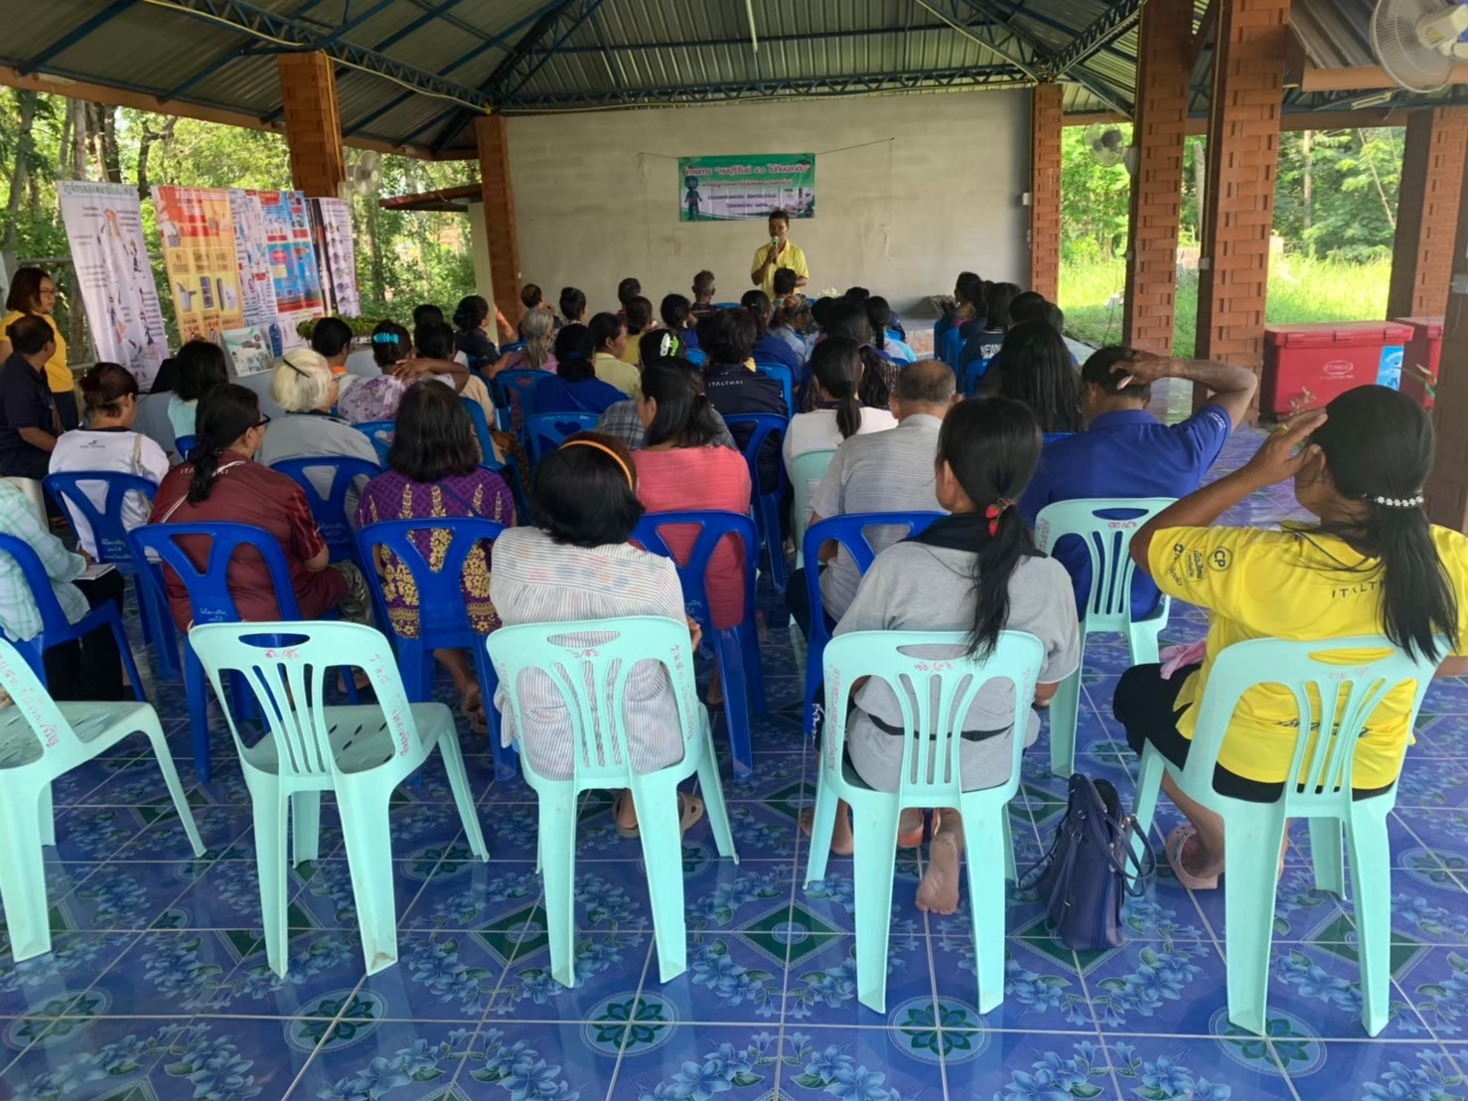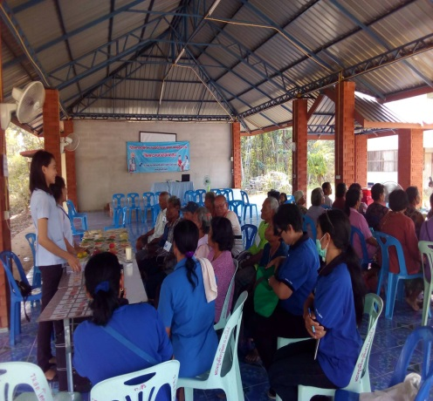

การกำกับดูแลตนเองที่ดี
โรงพยาบาลส่งเสริมสุขภาพตำบลบ้านโคกเจริญได้ดำเนินการ ดังนี้
- ความรับผิดชอบต่อการปฏิบัติงานของส่วนราชการ ความรับผิดชอบด้านการเงิน การป้องกันและปราบปรามการทุจริต
- การปกป้องผลประโยชน์ของประเทศและผู้มีส่วนได้ส่วนเสีย ทีมนำสุขภาพ โรงพยาบาลส่งเสริมสุขภาพตำบลบ้านโคกเจริญ กำหนดการ ดังนี้
- ศึกษากฎระเบียบ
- วิเคราะห์ สังเคราะห์ด้านการเงินการคลัง การตรวจสอบภายใน การใช้ระบบควบคุมภายใน
- การแจ้งระเบียบที่เกี่ยวข้อง
- ตรวจสอบข้อผิดพลาดจากเกณฑ์มาตรฐาน ตั้งกรรมการตรวจสอบภายใน
- การทบทวนผลการดำเนินการของส่วนราชการ
    - ความรับผิดชอบต่อสังคม
- มีการดำเนินการอย่างมีจริยธรรม
- มีการให้การสนับสนุนต่อชุมชนที่สำคัญ
โรงพยาบาลส่งเสริมสุขภาพตำบลบ้านโคกเจริญมีการบริหารจัดการแบบมุ่งเน้นผลสัมฤทธิ์ด้านสุขภาพ ได้แก่
- ด้านการส่งเสริมสุขภาพ
- ด้านการป้องกันควบคุมโรค
- ด้านการรักษาพยาบาล
- ด้านการฟื้นฟูสภาพ
- ด้านการมีส่วนร่วม
- ด้านบริหารจัดการที่ดี
- ด้านการพัฒนาองค์ความรู้และเทคโนโลยี
มีการประเมินผล แผนงาน/โครงการ ที่มีผลกระทบต่อสุขภาวะของประชาชน โดยใช้ทรัพยากรทั้งคน งบประมาณ เครื่องมืออย่างประหยัดและมีประสิทธิภาพสูงสุด มีการกำหนดตัวชี้วัดมาเป็นเครื่องมือในการประเมินผลอย่างชัดเจน
- ด้านองค์กรมีการวิเคราะห์องค์กร โดยใช้หลัก SWOT analysis
- มีการบริหารงานโดยยึดหลัก “ธรรมาภิบาล” ได้แก่
1) หลักนิติธรรม โรงพยาบาลคุณธรรม ปฏิบัติตามระเบียบราชการ ทั้งด้านการเงิน การคลัง การพัสดุ และระเบียบวินัยข้าราชการพลเรือนอย่างเคร่งครัด
2) หลักความโปร่งใส การดำเนินงานมีคณะกรรมการตรวจสอบเงินบำรุง
  - แผนกลยุทธ์ด้านสุขภาพ
    - การจัดทำยุทธศาสตร์และกลยุทธ์
โรงพยาบาลส่งเสริมสุขภาพตำบลบ้านโคกเจริญมีเป้าประสงค์เชิงยุทธศาสตร์และกลยุทธ์ชัดเจน เป็นรูปธรรมทั้งเชิงปริมาณและคุณภาพ ซึ่งมีกระบวนการและขั้นตอนการกำหนดยุทธศาสตร์ด้านสุขภาพตำบล ดังนี้

- การกำหนดวิสัยทัศน์ขององค์กร (Vision)
- การระบุพันธกิจขององค์กร (Mission)
- กำหนดเป้าประสงค์ (Goal)
- การกำหนดประเด็นยุทธศาสตร์ขององค์กร (Strategic Issues)
- การกำหนดเป้าประสงค์ของกลยุทธ์
- การกำหนดกลยุทธ์ (Strategics)
- การกำหนดเป้าหมาย (Target)
    - การนำกลยุทธ์ไปปฏิบัติ
โรงพยาบาลส่งเสริมสุขภาพตำบลบ้านโคกเจริญได้จัดทำแผนปฏิบัติการถ่ายทอดแผนไปสู่การปฏิบัติ และนำกลยุทธ์ไปปฏิบัติ โดยมีการกำหนดแผนปฏิบัติการในรูปแบบของการสร้างแผนปฏิบัติการ (Micro-SLM) แต่ละกิจกรรมจะดำเนินการตามกระบวนการแผนที่ทางเดินยุทธศาสตร์ (Strategic route map) โดยมีหลักการ คือ พิจารณาแผนที่ยุทธศาสตร์ฉบับปฏิบัติการของชุมชน ท้องถิ่น หรือองค์กร ที่ได้สร้างขึ้นก่อนหน้านี้ และคัดลอกโดยคณะกรรมการ สร้างเป็นแผนที่ยุทธศาสตร์ปฏิบัติการฉบับของ โรงพยาบาลส่งเสริมสุขภาพตำบลบ้านโคกเจริญ ใน 3 ประเด็นปัญหา คือ
- ปัญหาสุขภาพจิต
- ปัญหาโรคติดต่อ โรคระบาดในชุมชน
- ปัญหาโรคเรื้อรัง ภัยเงียบในชุมชน
และมีแผนที่ทางเดินยุทธศาสตร์ที่จะดำเนินการให้ถึงจุดหมายปลายทางในปี 2563-2565
  - ระบบรายงาน/กระบวนการที่สำคัญ
    - การจัดการการเงินและบัญชี
โรงพยาบาลส่งเสริมสุขภาพตำบลบ้านโคกเจริญควบคุมดูแลการใช้จ่ายเงินแผ่นดินให้เป็นไปโดยถูกต้อง มีวินัย คุ้มค่า โปร่งใส และสามารถตรวจสอบได้ โดยคณะกรรมการเก็บรักษาเงินของ โรงพยาบาลส่งเสริมสุขภาพตำบลบ้านโคกเจริญ มีการจัดทำแผนการใช้จ่ายเงินงบประมาณประจำปี จัดทำทะเบียนควบคุมการรับ-จ่าย การเงินถูกต้องเป็นปัจจุบัน และได้รับการตรวจสอบการเงินจากคณะกรรมการตรวจสอบภายในอย่างน้อยปีละ 1 ครั้ง
การจัดการอาคารสถานที่ สภาพแวดล้อม
- สภาพแวดล้อมภายนอกอาคาร
สถานีอนามัยตำบลบ้านโคกเจริญ เริ่มก่อสร้างเมื่อ พ.ศ.2537 ตัวอาคารสำนักงานเป็นปูนทั้งหลัง ที่ดินก่อสร้างได้รับจากการมอบกรรมสิทธิ์ที่ดินจากคหบดีในหมู่บ้าน มีเนื้อที่ 2 ไร่ 1 งาน 59 ตารางวา ปัจจุบันมีบ้านพัก 2 หลัง และได้ยกฐานะเป็นโรงพยาบาลส่งเสริมสุขภาพตำบล ปี 2554 ตามนโยบายของรัฐบาล เพื่อให้บริการที่ครอบคลุมแก่ประชาชนในพื้นที่มากยิ่งขึ้น บริเวณทั่วไปสะอาดจัดเป็นสัดส่วนมีรั้วรอบขอบชิด เป็นรั้วลวดหนามและรั้วธรรมชาติ
- กำหนดจุดสำหรับจอดรถฉุกเฉิน เพื่อรับส่งผู้ป่วยได้สะดวกและใกล้กับจุดที่กำหนดไว้สำหรับให้บริการผู้ป่วยวิกฤตฉุกเฉิน

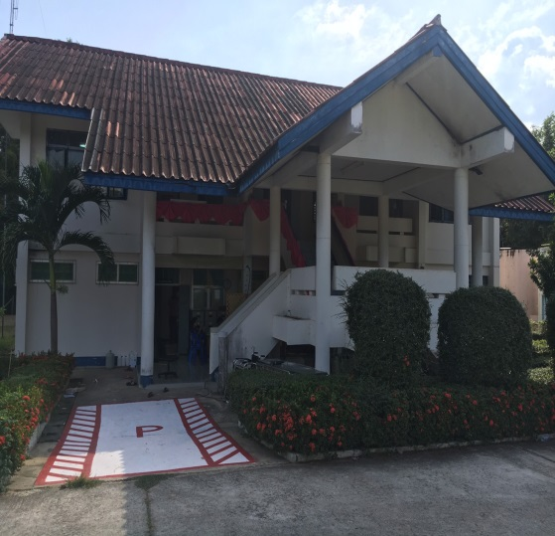

- สภาพแวดล้อมภายในอาคาร
โรงพยาบาลส่งเสริมสุขภาพตำบลบ้านโคกเจริญมีการจัดกิจกรรมมาตรฐาน 5 ส. และจัดสิ่งแวดล้อมให้เอื้อต่อการเข้ารับบริการ มีการแบ่งพื้นที่และกำหนดผู้รับผิดชอบครอบคลุมทุกพื้นที่ จัดโต๊ะทำงานสะอาดและปราศจากคราบสกปรก มีป้ายชื่อระบุ ชื่อ สกุล ตำแหน่ง ลักษณะเดียวกันและไม่มีสิ่งของซุกใต้โต๊ะทำงาน

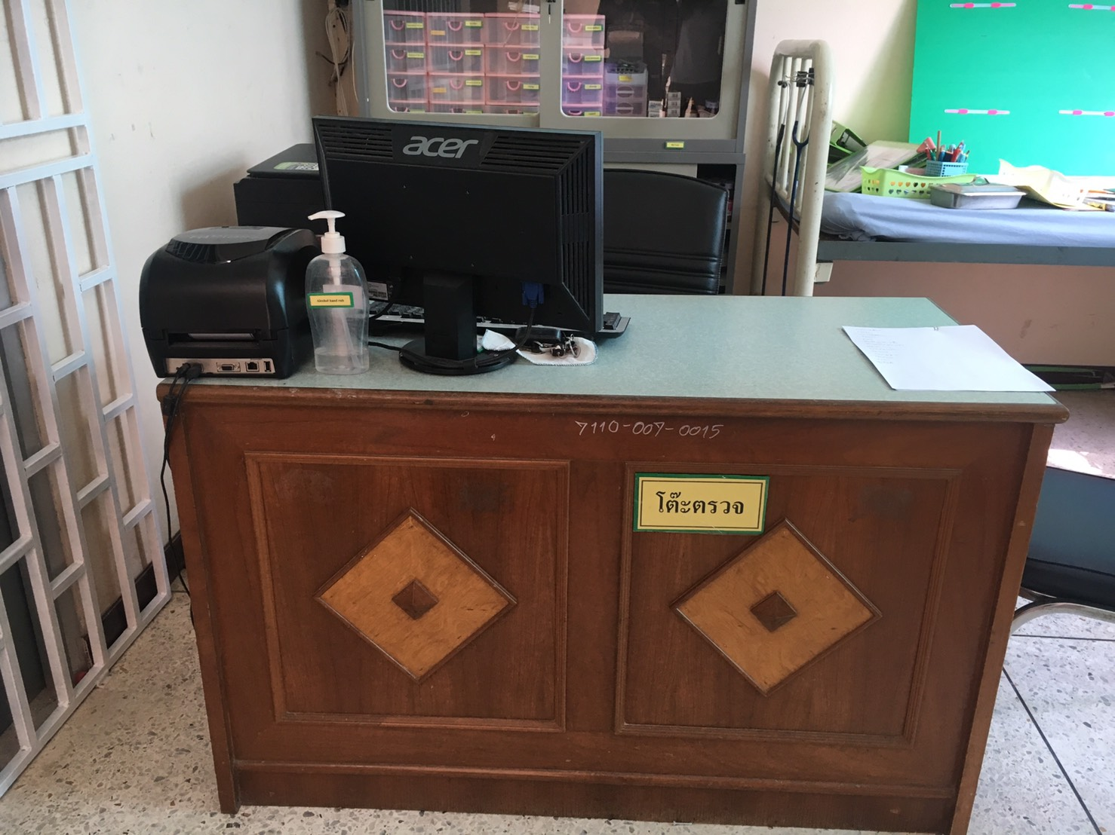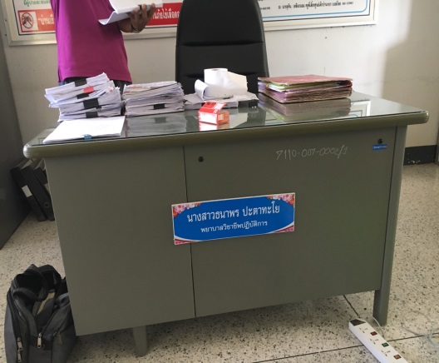

- ห้องส้วม
โรงพยาบาลส่งเสริมสุขภาพตำบลบ้านโคกเจริญห้องน้ำห้องส้วมแยกชัดเจนผ่านมาตรฐาน HAS มีห้องส้วมทั่วไป แยกชาย หญิง สำหรับผู้พิการ-หญิงตั้งครรภ์-ผู้สูงอายุ ที่สะอาด พื้นแห้ง ไม่ลื่น การระบายอากาศดี ไม่มีกลิ่น และแสงสว่างเพียงพอ สะดวกในการใช้บริการ
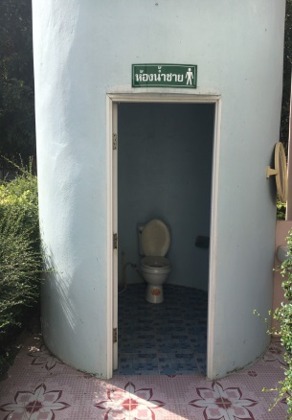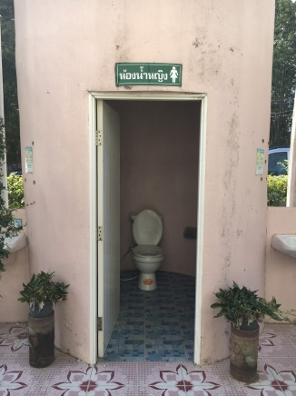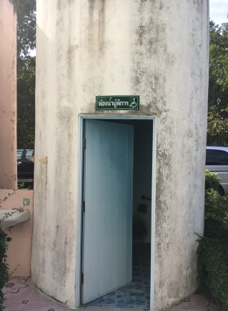

- บริการ
มีการจัดระบบลำดับบริการที่ชัดเจนและมีการแจ้งให้ผู้รับบริการทราบ มีตารางปฏิบัติงานระบุชื่อเจ้าหน้าที่อยู่เวรนอกเวลาราชการและเจ้าหน้าที่ออกปฏิบัติงานในพื้นที่ มีบริการน้ำดื่มร้อน-เย็น หนังสือพิมพ์ สื่ออุปกรณ์เผยแพร่ความรู้ด้านสุขภาพและเผยแพร่กิจกรรม พร้อมสื่อสุขศึกษาอื่นๆให้บริการ
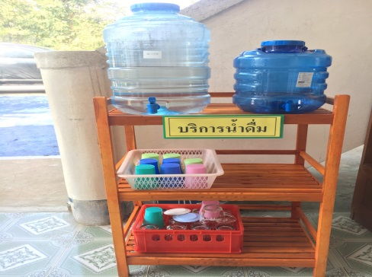

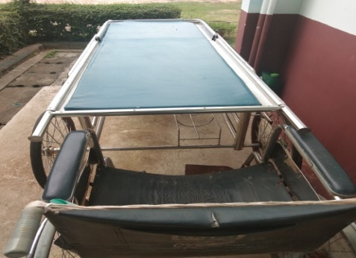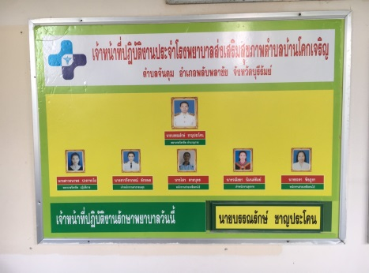

    - การจัดระบบบริการสนับสนุน
      - การป้องกันและการควบคุมการติดเชื้อ (IC)
- การออกแบบระบบและการจัดการทรัพยากร
โรงพยาบาลส่งเสริมสุขภาพตำบลบ้านโคกเจริญ มีการมอบหมายให้ นางสาวธนาพร ปะตาทะโย ตำแหน่งพยาบาลวิชาชีพปฏิบัติการ เป็นผู้รับผิดชอบงานป้องกันและควบคุมการติดเชื้อ ตามคำสั่งมอบหมายหน้าที่การงานของสำนักงานสาธารณสุขอำเภอพลับพลาชัยและโรงพยาบาลส่งเสริมสุขภาพตำบลบ้านโคกเจริญ
- ผู้รับผิดชอบงาน เจ้าหน้าที่ ลูกจ้าง ผ่านการอบรมเรื่องการป้องกันและควบคุมโรคติดเชื้อ จำนวน 6 คน คิดเป็น ร้อยละ 100 จัดอบรมโดยงานป้องกันการติดเชื้อโรงพยาบาลพลับพลาชัย
- มีคู่มือการปฏิบัติงานด้านระบบการป้องกันและควบคุมการติดเชื้อในโรงพยาบาลส่งเสริมสุขภาพตำบล จัดทำเมื่อ ปี 2565

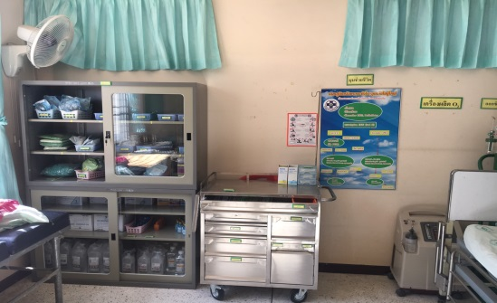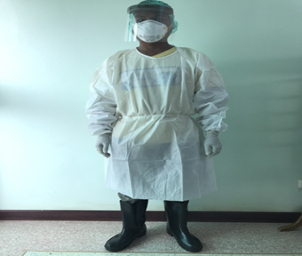
- การดำเนินงาน
- ระบบเฝ้าระวังการติดเชื้อผู้ป่วยสอดคล้องกับปัญหาของชุมชน คือ
- โรคไข้เลือดออก การสวมเครื่องป้องกันในการควบคุมโรค แต่ยังไม่มีระบบการบันทึกและเก็บข้อมูลที่ชัดเจน
- โรคติดต่อระบบทางเดินหายใจและโรคอุบัติใหม่ มีจุดคัดกรองและให้บริการแบบ one stop service
- บุคลากรของโรงพยาบาลส่งเสริมสุขภาพตำบลบ้านโคกเจริญ ได้รับการตรวจสุขภาพประจำปี 2562 จำนวน 6 คน คิดเป็น ร้อยละ 100
- มีการทดสอบสมรรถภาพทางกายของบุคลากร พร้อมข้อแนะนำในการออกกำลังกาย จำนวน 6 คน คิดเป็น ร้อยละ 100
- มีแผนการดูแลสุขภาพบุคลากรเฉพาะรายกลุ่มเสี่ยงโดยจัดกิจกรรมออกกำลังกาย
- บุคลากรได้รับการสร้างเสริมภูมิคุ้มกันโรคตามนโยบายของกระทรวง โดยได้รับการสร้างเสริมภูมิคุ้มกันโรคไข้หวัดใหญ่ตามฤดูกาล(รณรงค์) จำนวน 6 คน คิดเป็น ร้อยละ 100
- มีแนวทางการปฏิบัติพร้อมทั้งสื่อสารแนวทางปฏิบัติให้บุคลากรทราบ สามารถอธิบายแนวทางการปฏิบัติได้ถูกต้อง และมีการบันทึกเมื่อเกิดอุบัติเหตุขึ้น
- ติดป้าย/โปสเตอร์ แสดงขั้นตอนการทำความสะอาดมือทุกอ่างล้างมือ
- สบู่เหลวล้างมือเพียงพอ
- ผ้าเช็ดมือเพียงพอ ผ้าเช็ดมือใช้เป็นผ้าสะอาดและซักนำกลับมาใช้ใหม่
- มีการจัดอุปกรณ์ป้องกันส่วนบุคคล สำหรับบุคลากรผู้ปฏิบัติงานอย่างเพียงพอ
- มีการจัดแบ่งพื้นที่ในโรงพยาบาลส่งเสริมสุขภาพตำบลบ้านโคกเจริญ โดยจัดแบ่งพื้นที่เขตสะอาดและเขตปนเปื้อนตามระบบ 5 ส
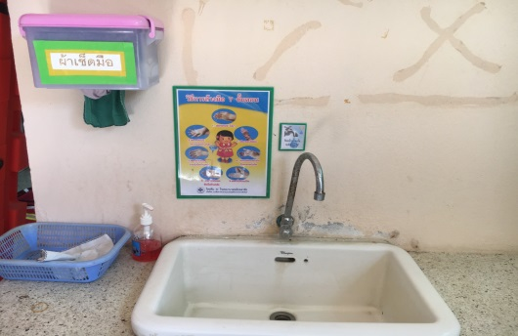 | 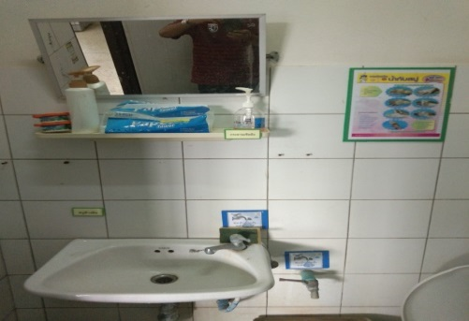
- บุคลากรทราบแนวทางการแบ่งพื้นที่ ขนส่งอุปกรณ์สะอาด อุปกรณ์ติดเชื้อ และขยะติดเชื้อ
- การทำลายเชื้อและการทำให้ปราศจากเชื้อ โดยได้รับการสนับสนุนจากแม่ข่าย รพ.พลับพลาชัย
- มีการจัดเก็บที่ป้องกันการปนเปื้อนและการจัดเก็บ first in first out
- มีการจัดการมูลฝอยติดเชื้อ โดยมีรถรับขยะจาก รพ.พลับพลาชัย มารับทุกวันจันทร์
- มีสถานที่พักขยะและจัดเก็บมูลฝอยติดเชื้อ
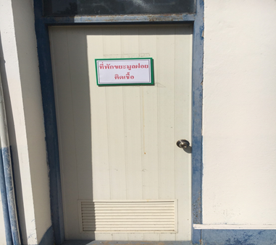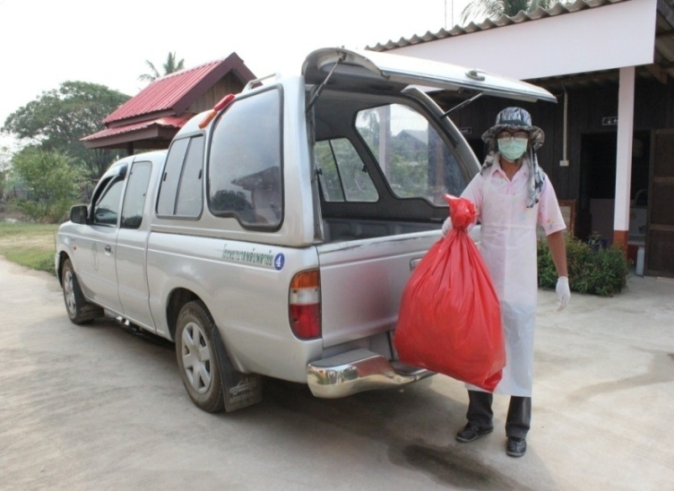

1.3.2.2 ระบบคุณภาพและมาตรฐานทางห้องปฏิบัติการด้านการแพทย์และสาธารณสุข(LAB)
ส่วนที่ 1 ข้อมูลทั่วไป
1.ชื่อหน่วยบริการโรงพยาบาลส่งเสริมสุขภาพตำบลบ้านโคกเจริญ
2.ที่อยู่ หมู่ 15 ต.จันดุม อ.พลับพลาชัย จ.บุรีรัมย์
3.เขตสุขภาพที่ 9
4.รหัสหน่วยงาน (5 หลัก) 03045
5.สังกัดสานักงานปลัดกระทรวงสาธารณสุข (สป.)
6.ประเภทหน่วยงาน
( ) โรงพยาบาลส่งเสริมสุขภาพตำบล (รพ.สต.) ขนาดเล็ก
7.อัตรากำลังของบุคลากร
7.1 ข้าราชการ 3 คน
7.2 พนักงานกระทรวงสาธารณสุข 3 คน
7.3 ลูกจ้างชั่วคราว – คน
7.4 ลูกจ้างรายวัน 1 คน
รวมทั้งหมด 7 คน
8.ตำแหน่งบุคลากร (ที่ปฏิบัติงานเป็นการประจำ) ดังนี้
8.1 พยาบาลวิชาชีพ 2 คน
8.2 เจ้าพนักงานสาธารณสุข 1 คน
8.3 อื่นๆ เช่น ลูกจ้าง ฯลฯ 4 คน
รวมทั้งหมด 7 คน

ส่วนที่ 2 ข้อมูลศักยภาพการให้บริการ
งานบริการทางห้องปฏิบัติการด้านการแพทย์และสาธารณสุข
1. การตรวจวิเคราะห์น้ำตาลในเลือดจากปลายนิ้ว ( ) มี
2. การตรวจวิเคราะห์น้าตาลและโปรตีนในปัสสาวะ ( ) มี
3. การตรวจวิเคราะห์การตั้งครรภ์ (HCG ในปัสสาวะ) ( ) มี
4. การตรวจหาปริมาตรเม็ดเลือดแดงอัดแน่น (Hematocrit) ( ) มี
5. การเก็บตัวอย่าง Rectal swab ( ) มี
ส่วนที่ 3 ข้อมูลคุณภาพและมาตรฐานการบริการ
- บุคลากร
- ผู้ปฏิบัติงานตรวจทางห้องปฏิบัติการด้านการแพทย์ได้รับการอบรมหรือได้รับการฟื้นฟูทางวิชาการปีละ 1 ครั้งโดยนักเทคนิคการแพทย์โรงพยาบาลพลับพลาชัย
- มีคำสั่งมอบหมายหน้าที่การงานเป็นลายลักษณ์อักษรในโรงพยาบาลส่งเสริมสุขภาพตำบล
- มีคำสั่งปรึกษาทางวิชาการจาก คปสอ. ตามคำสั่งอำเภอพลับพลาชัย
- สถานที่ทำการทดสอบ/พื้นที่ปฏิบัติงาน
- มีการจัดพื้นที่ตรวจปัสสาวะแยกเป็นสัดส่วน โดยตรวจในส่วนที่จัดเป็นพื้นที่ตรวจทางห้องปฏิบัติการในบริเวณห้องฉุกเฉิน
- พื้นที่วางเครื่องปั่น Hematocrit แข็งแรง มั่นคง สะดวกใช้งาน โดยตรวจในส่วนที่จัดเป็นพื้นที่ตรวจทางห้องปฏิบัติการในบริเวณห้องฉุกเฉิน
3. น้ำยาและเครื่องมือทดสอบ
3.1 วัสดุน้ำยา
- มีระบบการเบิกจากโรงพยาบาลพลับพลาชัย มีการจัดเก็บวัสดุ และชุดน้ำยาทดสอบ
- มีการระบุวันเปิดใช้ วันหมดอายุตามเอกสาร โดยระบุในขวดน้ำยาทดสอบ
3.2 เครื่องมือทดสอบ
- ทะเบียนประวัติเครื่องมือมีรายละเอียดไม่ครบถ้วน และมีการทำทะเบียนประวัติไม่ครบทุกเครื่องมือ
- มีแผนสอบเทียบและบำรุงรักษาเครื่องมือของรพ.สต. แต่ไม่มีแผนสอบเทียบรวมของ คปสอ.
- การบันทึกการสอบเทียบ และบำรุงรักษาเครื่องมือเป็นปัจจุบัน
3.3 การตรวจวิเคราะห์น้ำตาลในเลือดจากปลายนิ้ว
- มีแผ่นทดสอบ (Test strip) น้ำตาลในเลือดไม่หมดอายุ
- มีแบตเตอรี่สำรอง พร้อมใช้งาน
3.4 การตรวจวิเคราะห์น้ำตาลและโปรตีนในปัสสาวะ
- มีแถบวัดSugar,Proteinในปัสสาวะไม่หมดอายุ และมีการใช้นาฬิกาจับเวลา
- มีภาชนะใส่ปัสสาวะ (สะอาด,แห้ง,ใช้ครั้งเดียว)
3.5 การตรวจวิเคราะห์การตั้งครรภ์ (HCG ในปัสสาวะ)
- มีแถบตรวจหาการตั้งครรภ์ไม่หมดอายุ และมีการใช้นาฬิกาจับเวลา
- มีภาชนะใส่ปัสสาวะ (สะอาด,แห้ง,ใช้ครั้งเดียว)
3.6 การตรวจหาปริมาตรเม็ดเลือดแดงอัดแน่น (Hematocrit)
- มีแผ่นสเกลอ่านค่า Hematocrit คมชัด ไม่จำเป็นต้องเป็นโลหะ
- เครื่องปั่น Hematocrit เป็นแบบAuto ไม่ต้องมีการสำรองตรวจสอบแปรงถ่าน/ฟิวส์
- capillary tube สำหรับใช้ตรวจ Hct มีแถบคาดสีแดงและไม่หมดอายุ
- ดินน้ำมันสำหรับอุดปลาย Tube Hematocrit พร้อมใช้งาน
- มี lancet หรือเข็มเฉพาะเจาะปลายนิ้วพร้อมใช้งาน
- เครื่องปั่น Hematocrit ได้รับการสอบเทียบปีละ 1 ครั้ง ปีงบประมาณ 2562 เมื่อวันที่
12 กุมภาพันธ์ 2562 ศูนย์วิทยาศาสตร์การแพทย์ที่ 9 นครราชสีมา

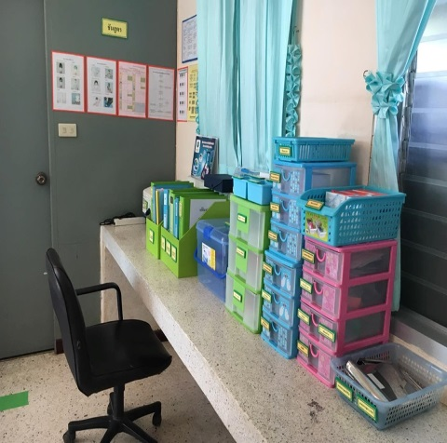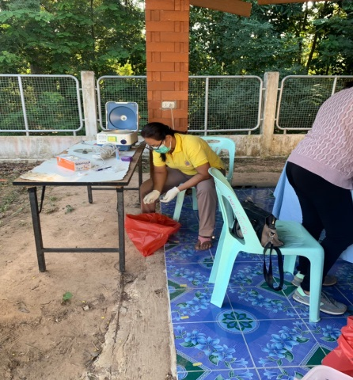
4. ขั้นตอนก่อนการทดสอบ
- มีคู่มือกรมวิทยาศาสตร์การแพทย์ และคู่มือกลุ่มงานเทคนิคการแพทย์โรงพยาบาลพลับพลาชัย
- มีการเขียนใบส่งตรวจระบุ ชื่อ-นามสกุล เพศ รายการตรวจ
- มีหนังสือส่งตรวจทางห้องปฏิบัติจากโรงพยาบาลส่งเสริมสุขภาพตำบล
- มีอุปกรณ์เก็บตัวอย่างที่สะอาดและแห้ง เช่น หลอดเก็บเลือด ภาชนะใส่ปัสสาวะ เป็นต้น
- ฉลากติดภาชนะบรรจุตัวอย่างมีระบุ ชื่อ-นามสกุล หน่วยงาน วันที่ส่ง โดยใช้ฉลากติดที่ภาชนะบรรจุสิ่งส่งตรวจ
5. ขั้นตอนการทดสอบ
มีคู่มือการทดสอบตัวอย่างครบทุกรายการที่เปิดให้บริการ ปฏิบัติตามขั้นตอนที่ระบุไว้ในคู่มืออย่างเคร่งครัด
6. การประกันคุณภาพการทดสอบ
- ไม่มีการทำ IQC ทุกรายการ
- มีการส่งทดสอบควบคุมคุณภาพโดยองค์กรภายนอก(EQA) ปี 2564
- ไม่มีการส่งทดสอบควบคุมคุณภาพโดยองค์กรภายนอก (External Quality Assessment, EQA) ผลการประเมินเปรียบเทียบกับค่าเป้าหมาย ระดับดีทุกการทดสอบ
7. ขั้นตอนหลังการทดสอบและความปลอดภัย
- มีแนวทางการทำลายตัวอย่างตามคู่มือกรมวิทยาศาสตร์การแพทย์และของ คปสอ.
- มีแนวทางปฏิบัติตามคู่มืองาน IC ของ คปสอ.
8. การรายงานผลการทดสอบ
- ใบรายงานผลการทดสอบมีรายละเอียดของผู้ป่วยครบถ้วน
- เก็บผลการทดสอบในระบบ computer และบันทึกใน Hoxp_pcu
- มีทะเบียนรายชื่อผู้ป่วยที่ส่งตรวจต่อ รพ.แม่ข่ายพร้อมหนังสือส่งตรวจ
1.3.2.3 เภสัชกรรม/คุ้มครองผู้บริโภคด้านสุขภาพ (คบส.)
1.บุคลากร
- มีเภสัชกรรับผิดชอบในการพัฒนางานบริการเภสัชปฐมภูมิอย่างน้อย 1 คน ตามคำสั่งโรงพยาบาลพลับพลาชัยให้บุคลากรดำเนินงานเภสัชกรรม/คุ้มครองผู้บริโภคด้านสุขภาพ อำเภอพลับพลาชัย
- มีแผนการปฏิบัติการและออกปฏิบัติงานจริง อย่างน้อย 12 ครั้ง/ปี
2.คลังยาและเวชภัณฑ์
2.1 มีสถานที่เก็บยาและเวชภัณฑ์ที่เหมาะสม มีความมั่นคงถาวร
2.2 สถานที่เก็บยาและเวชภัณฑ์มีความสะอาด อากาศถ่ายเท สะดวก ป้องกันแสงแดด ความชื้น สามารถป้องกันสัตว์และแมลงได้
- มีเครื่องวัดอุณหภูมิและความชื้น
- มีการบันทึกอุณหภูมิและความชื้น ผ่านเกณฑ์มาตรฐาน (อุณหภูมิไม่เกิน 30°c ความชื้นไม่เกิน 70%) เป็นปัจจุบันอย่างน้อย 6 เดือน นับแต่วันตรวจ
- คลังยาสามารถป้องกันสัตว์และแมลงได้
- ไม่มีกลิ่นอับชื้น ยาไม่ถูกแสงแดด
2.3 มีการจัดเก็บยาและเวชภัณฑ์เหมาะสม
- มีการแยกยาและเวชภัณฑ์เป็นหมวดหมู่
- ไม่วางยาและเวชภัณฑ์บนพื้นโดยตรง
- มีป้ายชื่อยาแต่ละรายการ
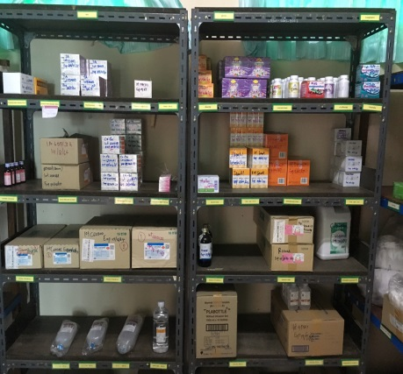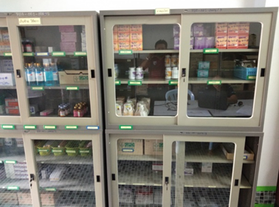

2.4 การควบคุมและการเบิกจ่ายเวชภัณฑ์
- มีบัญชีควบคุมการเบิกจ่าย (stock card) และลงข้อมูลเป็นปัจจุบัน การเบิกจ่ายมีใบบันทึกเบิก-จ่ายที่ถูกต้องตรงกับทะเบียนควบคุมคลังยา
- มีใบเบิกยาจากคลังยาและมีการลงนามครบถ้วน (ผู้เบิก ผู้จ่าย ผู้รับ ผู้อนุมัติ) และวันที่ สอดคล้องกับ stock card
2.5 การสำรองยาและเวชภัณฑ์ยาในคลังจำนวนเพียงพอ
2.6 การบันทึกตรวจสอบยาหมดอายุในคลังยาและจุดบริการผู้ป่วย จัดเรียงยาแบบ first expired first use

2.7 ตู้เย็นเก็บยาและวัคซีน
- อุณหภูมิขณะตรวจ 2-8°c และอุณหภูมิช่องแช่แข็งอยู่ระหว่าง -15°c ถึง -25°c (เฉพาะตู้เย็นเก็บวัคซีน)
- การจัดเก็บยาเป็นไปตามหลักวิชาการ
- บันทึกอุณหภูมิเป็นปัจจุบัน
- เทอร์โมมิเตอร์ได้มาตรฐาน มีสติ๊กเกอร์รับรองผ่านการสอบเทียบและไม่หมดอายุ
- เก็บยาและวัคซีนเป็นสัดส่วน ไม่ปะปนกันและเป็นระเบียบเรียบร้อย
- ไม่มีอาหารและเครื่องดื่ม
- ฝาตู้เย็นมีขวดน้ำเติมเกลือเพื่อควบคุมอุณหภูมิ
3.งานบริการเภสัชกรรม
3.1 บัญชีรายการยาและเวชภัณฑ์ โดยมียาช่วยชีวิต ดังนี้
1. Adrenaline injection 1 mg/ml
2. Dexamethasone injection 4 mg/ml
3. Dextrose injection 0.5% in 50 ml
4. Isosorbide 5 mg
5. Chlorpheniramine 10 mg/ml
- มีกล่องยาฉุกเฉิน
- มีคู่มือการใช้ยาช่วยชีวิต
3.2 เภสัชกร/เจ้าหน้าที่ที่รับผิดชอบการจัดยาและส่งมอบยา
- เจ้าหน้าที่โรงพยาบาลส่งเสริมสุขภาพตำบลบ้านโคกเจริญได้รับการอบรมความรู้ด้านยา โดยเภสัชกรโรงพยาบาลพลับพลาชัย
- มีคู่มือ/สื่อการใช้ยาในโรงพยาบาลส่งเสริมสุขภาพตำบลบ้านโคกเจริญ
- มีคู่มือการใช้ยาช่วยชีวิต
3.3 การเชื่อมโยงข้อมูลผู้ป่วยแพ้ยาระหว่างโรงพยาบาลส่งเสริมสุขภาพตำบลบ้านโคกเจริญและโรงพยาบาลพลับพลาชัย
- มีข้อมูลผู้ป่วยแพ้ยา
- มีการบันทึกข้อมูลผู้ป่วยแพ้ยาใน Hosxp_pcu ติดสติ๊กเกอร์และบันทึกใน family folder
- โรงพยาบาลพลับพลาชัยเป็นผู้ออกบัตรแพ้ยา
3.4 ยาที่ส่งมอบมีข้อมูลครบถ้วน
- ฉลากยาระบุ สถานที่บริการ ชื่อผู้ป่วย วันที่จ่ายยา ชื่อยา วิธีใช้ ข้อควรระวังในการใช้ยา
- มีการระบุวันหมดอายุในซองยาแบ่งบรรจุ (Pre-pack)
3.5 มีการส่งเสริมการใช้ยาของผู้ป่วยให้ถูกต้องและปลอดภัย
- จัดทำฉลากช่วย ได้แก่ การใช้ยาหยอดตา ยาหยอดหู การใช้ยาเหน็บช่องคลอด การผสมยาผงแห้งสำหรับเด็ก
- มีแผ่นพลิกความรู้ด้านยาและผลิตภัณฑ์สุขภาพ

4.งานคุ้มครองผู้บริโภค
4.1 มีการจัดทำฐานข้อมูลร้านค้า แผงลอย, จำหน่ายอาหารแปรรูป (อย.),อาหารปรุงจำหน่าย (CFGT),ร้านชำถูกต้องและเป็นปัจจุบัน
- ทะเบียนสรุปข้อมูล คบส.ของโรงพยาบาลส่งเสริมสุขภาพตำบลบ้านโคกเจริญ แยกรายหมู่บ้าน
4.2 มีการดำเนินการตรวจสอบเฝ้าระวังอาหารสด อาหารแปรรูป ยา และเครื่องสำอาง ในร้านค้าและแผงลอยในชุมชน
- จัดทำแบบติดตามเฝ้าระวังผลิตภัณฑ์อาหาร ยา เครื่องสำอาง ในร้านค้าและร้านชำ
- มีการประชุมคณะทำงานระดับอำเภอและตำบล
- มีการตรวจร้านชำเพื่อตรวจสอบและเฝ้าระวังครบทุกประเภท
- มีการแก้ไขปัญหา ประเด็นปัญหา คือ การจำหน่ายอาหารที่ไม่มี อย. ยาอันตรายห้ามจำหน่ายและเครื่องสำอางที่ไม่มีเลขที่ใบจดแจ้ง
4.3 ร้านค้า ร้านชำ ไม่พบผลิตภัณฑ์สุขภาพที่ผิดกฎหมาย
4.4 ผู้จำหน่ายในร้านค้า ร้านชำ มีองค์ความรู้ด้านผลิตภัณฑ์สุขภาพ
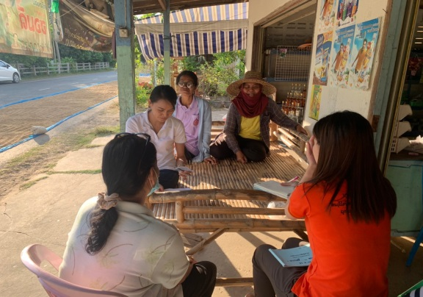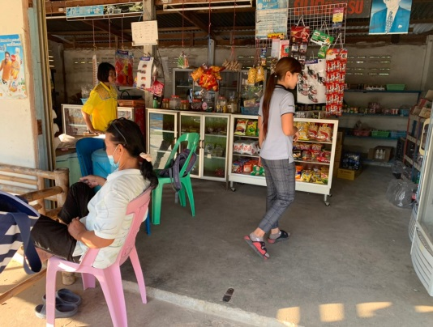

- ผู้จำหน่ายในร้านค้า ร้านชำได้รับการอบรมความรู้ด้านผลิตภัณฑ์สุขภาพครบ 3 ข้อ ผู้จำหน่ายสามารถบอกได้ (1) ดูอย. (2) ดูวันผลิต วันหมดอายุ (3)ทราบรายการยาที่กฎหมายกำหนดขายในร้านค้า
4.5 มีการเฝ้าระวังการโฆษณาผลิตภัณฑ์สุขภาพที่ผิดกฎหมาย(ยาและอาหาร)ในป้ายโฆษณา
4.6 ร้านค้า ร้านชำ ไม่พบการปิดแผ่นป้ายโฆษณาผลิตภัณฑ์สุขภาพผิดกฎหมาย
4.7 มีแผนการพัฒนาศักยภาพผู้บริโภค ได้แก่ กลุ่ม อสม. ครู/นักเรียน อย.น้อย ผู้ประกอบการ
โดยใช้งบประมาณจากกองทุนหลักประกันสุขภาพเทศบาลตำบลจันดุม
4.8 มีการทำแผนออกตรวจสอบเฝ้าระวังร้านชำร่วมกับ อปท.และ อสม. ในเดือนกุมภาพันธ์ 2562 เพื่อมีส่วนร่วมในการแก้ไขปัญหาการคุ้มครองผู้บริโภคในพื้นที่
- ได้รับเงินอุดหนุนโครงการและกิจกรรมเชิงรุกแก้ไขปัญหาการคุ้มครองผู้บริโภคในพื้นที่ จากกองทุนหลักประกันสุขภาพตำบลจันดุม
ระบบข้อมูลสารสนเทศด้านสุขภาพ
ส่วนที่ 1 ระบบคุณภาพข้อมูล
1.1 การจัดการระบบบันทึกข้อมูล
1) โรงพยาบาลส่งเสริมสุขภาพตำบลบ้านโคกเจริญ มีโปรแกรมคอมพิวเตอร์ที่ใช้ในการบันทึกข้อมูลอย่างมีประสิทธิภาพและปรับปรุงเป็นปัจจุบัน
- มีเครื่อง (Server) จำนวน 1 เครื่อง มีคอมพิวเตอร์ที่ใช้ในการบันทึกข้อมูล แบบตั้งโต๊ะ 4 เครื่อง และคอมพิวเตอร์ notebook จำนวน 3 เครื่อง
- มีโปรแกรมการบันทึกข้อมูล ได้แก่
1.โปรแกรม Hosxp_pcu ในการบันทึกข้อมูลการบริการของผู้ป่วยที่มารับบริการแต่ละวัน บริการส่งเสริมสุขภาพในชุมชน การคัดกรองสุขภาพและมีการปรับปรุงเวอร์ชั่นให้เป็นปัจจุบัน เวอร์ชั่นล่าสุด Hosxp_pcu 3.62.3.11 และใช้งานได้ทุกเครื่อง
2.โปรแกรม Thai COC ในการบันทึกข้อมูลการเยี่ยมบ้านผู้ป่วยที่ได้รับการส่งกลับ และเยี่ยมผู้สูงอายุ ผู้พิการ ผู้ป่วยติดบ้าน ติดเตียง
3.โปรแกรม Thai refer ในการตอบกลับข้อมูลคนไข้ที่ได้รับการส่งต่อเพื่อติดตามในชุมชน
4.โปรแกรม pap regist ในการบันทึกการตรวจคัดกรองมะเร็งปากมดลูก
5.โปรแกรม CVD Rick ในการบันทึกข้อมูลพฤติกรรมเสี่ยงในผู้ป่วยโรคเรื้อรัง

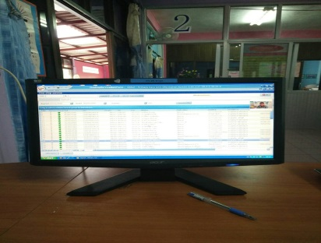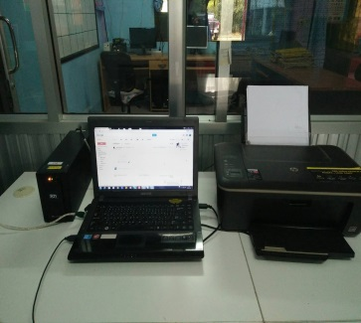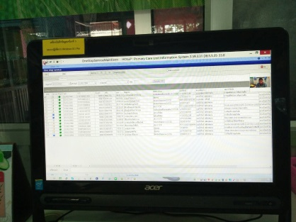
2) บันทึกข้อมูลบริการ (OP) ขณะบริการหรือบันทึกเสร็จสิ้นภายในวันที่ให้บริการ โดยสุ่มข้อมูลบริการ (ตุลาคม 2564–สิ้นเดือนก่อนการประเมิน) และตรวจนับร้อยละการบันทึกข้อมูลจากตาราง Visit ของ Hosxp_pcu
- มีเจ้าหน้าที่บันทึกข้อมูล คือ นางวณิชยา นิมนต์รัมย์ มีหน้าที่ในการบันทึกข้อมูลดังนี้
- มีผู้รับบริการในแต่ละวันเฉลี่ย 25 รายต่อวัน ไม่นับรวมวันคลินิก WCC NCD และ FP
  - การตรวจสอบและการจัดส่งข้อมูล
- โรงพยาบาลส่งเสริมสุขภาพตำบลบ้านโคกเจริญ จัดส่งข้อมูล 43 แฟ้ม เข้า HDC ของจังหวัดบุรีรัมย์ ทุกวัน
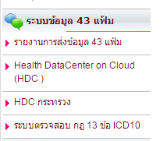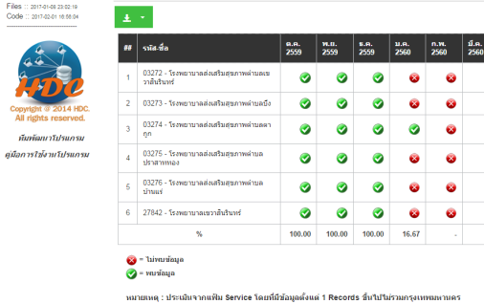
- โรงพยาบาลส่งเสริมสุขภาพตำบลบ้านโคกเจริญ ตรวจสอบข้อมูลการบริการผ่านโปรแกรม OPPP 2010 ก่อนดำเนินการส่งจังหวัดทุกครั้ง
1.3 คุณภาพของข้อมูล
- ข้อมูล 43 แฟ้ม ผ่านการตรวจสอบคุณภาพด้วยโปรแกรม OPPP 2010 (ตุลาคม 2564– ปัจจุบัน)
- โรงพยาบาลส่งเสริมสุขภาพตำบลบ้านโคกเจริญดำเนินการตรวจสอบข้อมูลทุกครั้งก่อนส่ง ข้อมูลให้อำเภอ/จังหวัด ร้อยละคุณภาพการตรวจสอบข้อมูล ร้อยละ 85.00 ขึ้นไปทุกเดือน
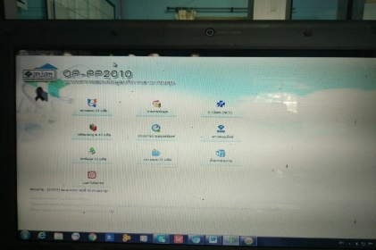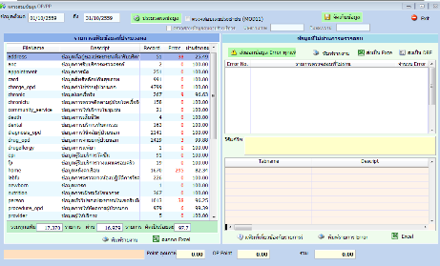
ส่วนที่ 2 ระบบเทคโนโลยีสารสนเทศ
2.1 โรงพยาบาลส่งเสริมสุขภาพตำบลบ้านโคกเจริญมีเครื่องคอมพิวเตอร์เพียงพอต่อการทำงานของเจ้าหน้าที่และพร้อมใช้งานทั้งคอมพิวเตอร์ Notebook และ PC (ไม่รวมเครื่องส่วนตัว) ประเมินจากสัดส่วนเจ้าหน้าที่ต่อเครื่องคอมพิวเตอร์โดยไม่นับรวมแม่ข่าย
2.2 มีเครื่อง (Sevrer) จำนวน 1 เครื่อง ไว้สำหรับเก็บข้อมูลการบริการโดยเฉพาะและไม่ใช่ในงานอื่น
2.3 โรงพยาบาลส่งเสริมสุขภาพตำบลบ้านโคกเจริญมีการสำรองข้อมูล Hosxp_pcu ที่ใช้ในการบันทึกข้อมูลการบริการอาทิตย์ละครั้ง โดยการเก็บฐานข้อมูลไว้ใน Drive D ของเครื่องคอมพิวเตอร์ มีเก็บไว้ในอุปกรณ์ภายนอกที่ปลอดภัย ฐานข้อมูลสามารถเรียกใช้ได้ทันทีจากเครื่องคอมพิวเตอร์ที่สำรองไว้
2.4 มีระบบการดูแลบำรุงรักษาคอมพิวเตอร์และแผนรองรับเมื่อเครื่องมีปัญหา
2.5 มีแผนการดูแลรักษาและแก้ไขปัญหา (ทำ Flow chart )
2.6 มีโปรแกรมแอนติไวรัสแท้ที่สามารถตรวจจับได้สำหรับเครื่อง Server ซึ่งโรงพยาบาลส่งเสริมสุขภาพตำบลบ้านโคกเจริญยังไม่ได้ใช้ระบบปฏิบัติการ Linux ในเครื่อง Server
  - มีเครื่องสำรองไฟฟ้า (UPS) ที่ใช้ได้สำหรับเครื่องแม่ข่ายServer
2.8 มีการพัฒนาทักษะด้านการจัดการข้อมูลและนำข้อมูลมาใช้ในการดำเนินงาน โดยสำนักงานสาธารณสุขจังหวัดบุรีรัมย์ กลุ่มงานสารสนเทศ ได้จัดทำกลุ่มใน Facebook เพื่อให้ข้อมูลและจัดการระบบสารสนเทศ
2.9 มีระบบการรักษาความลับและป้องกันการรั่วไหลของข้อมูลในการบริการข้อมูลและสารสนเทศ

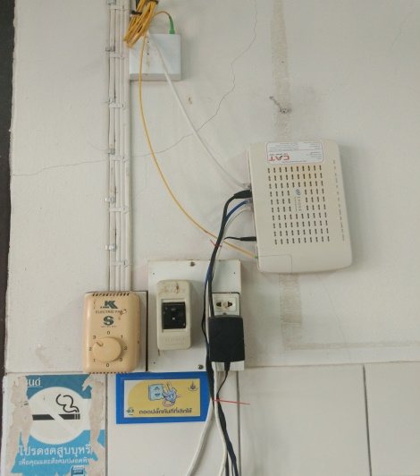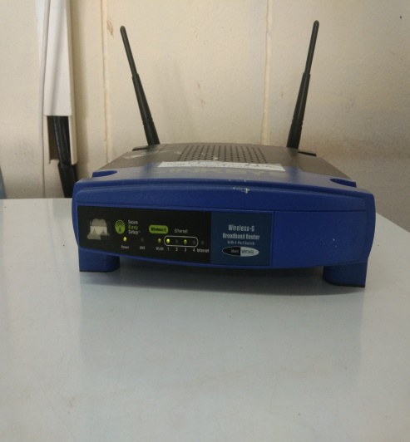

ส่วนที่ 3 การวิเคราะห์และประเมินผลการดำเนินงาน
  - มีข้อมูลสุขภาพที่เป็นปัญหาสำคัญในพื้นที่ตามประชากร 5 กลุ่มวัย
- กลุ่มเด็กปฐมวัย (0-5 ปี) มีปัญหาสุขภาพ คือ ฟันน้ำนมผุ
- กลุ่มเด็กวัยเรียน (5-14 ปี) มีปัญหาสุขภาพ คือ ฟันแท้ผุ โรคเหงือกอักเสบ และภาวะอ้วน
- กลุ่มวัยรุ่น (15-21 ปี) มีปัญหาสุขภาพ คือ การสูบบุหรี่
- กลุ่มวัยทำงาน (21-59 ปี) มีปัญหาสุขภาพ คือ ภาวะอ้วนลงพุง โรคเบาหวาน โรคความดันโลหิตสูง
- กลุ่มวัยผู้สูงอายุ (60 ปีขึ้นไป) มีปัญหาสุขภาพ คือ ผู้สูงอายุมีภาวะพึ่งพิง ปัญหาในการมองเห็นและโรคไตเรื้อรังในผู้ป่วยโรคเรื้อรัง ซึ่งมีการนำข้อมูลมาดำเนินการดังนี้
- มีแผนงานโครงการที่ใช้แก้ไขปัญหาสุขภาพตามการวิเคราะห์ปัญหาของชุมชน
- มีการสรุปผลการดำเนินงานตามโครงการที่ใช้แก้ไขปัญหาสุขภาพ
- มีการทบทวนและประเมินผลงานตามตัวชี้วัดของการดำเนินงานโครงการแก้ไขปัญหาสุขภาพในพื้นที่อย่างเป็นระบบและต่อเนื่อง

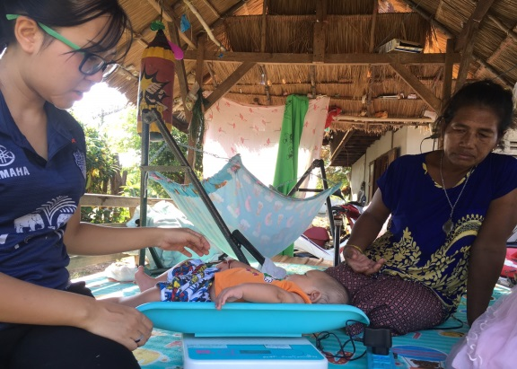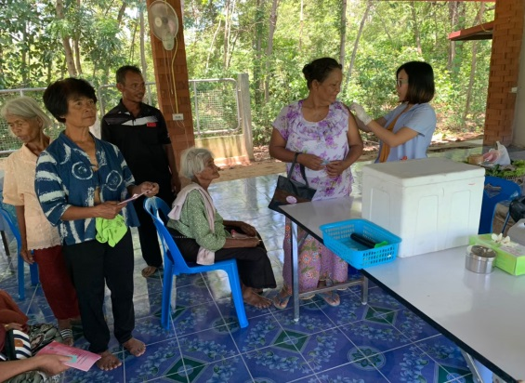

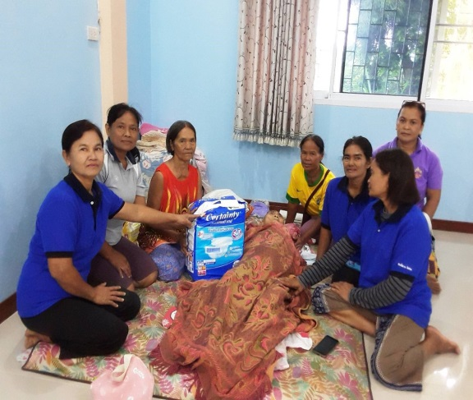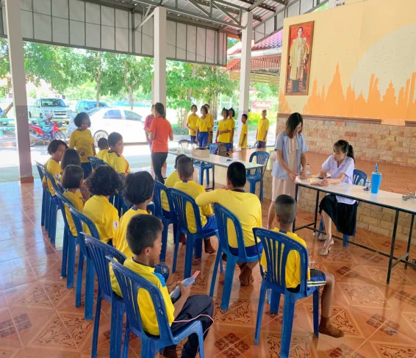

หมวด 2 การให้ความสำคัญกับประชากรเป้าหมาย ชุมชน และผู้มีส่วนได้ส่วนเสีย

การทำงานร่วมกับชุมชน ภาคีเครือข่าย มีช่องทางการสื่อสารที่ชัดเจน มีการสร้างสัมพันธ์ที่ดีกับชุมชนและสร้างความร่วมมือ ร่วมกันคิด ค้นหาปัญหาด้านสุขภาพในพื้นที่ นำปัญหามาวางแผนโครงการแก้ปัญหา ร่วมทำ ร่วมแก้ปัญหา รวมถึงร่วมประเมินผลแลกเปลี่ยนเรียนรู้ไปด้วยกัน ส่งผลให้ประชาชนมีสุขภาพดี เกิดความพึงพอใจ ไม่มีข้อร้องเรียน นอกจากการประสานกับภาคีเครือข่ายแล้วการประสานภายใน คปสอ. หรือโรงพยาบาลพลับพลาชัยมีแนวทางชัดเจน นำไปปฏิบัติได้อย่างเป็นรูปธรรม เหมาะสมตามบริบท

2.1การได้มาซึ่งปัญหาของชุมชน (ODOP/OTOP)
คณะกรรมการสุขภาพ รพ.สต.บ้านโคกเจริญ มีการจัดลำดับความสำคัญของปัญหา ปี 2564 วันที่ 1 กรกฎาคม 2564 ในเวทีประชุมบูรณาการ ณ ห้องประชุม รพ.สต.บ้านโคกเจริญ โดยการใช้เทคนิคการเลือกสรร (Election technique) สรุปผลการจัดลำดับความสำคัญของปัญหา พบว่าปัญหาสาธารณสุขของ รพ.สต.บ้านโคกเจริญ คือ
- สุขภาพจิต
- LTC
- NCD
- ควบคุมโรค
- RTI
ยังไม่สอดคล้องกับปัญหาระดับอำเภอ 5 อันดับ โดยตรง ดังนี้
- RTI
- NCD
- LTC
- ควบคุมโรค
- สุขภาพจิต

2.2มีประสานงานภายในเครือข่ายระหว่าง คปสอ.และ รพสต. โดยใช้หนังสือเป็นลายลักษณ์อักษร โทรศัพท์ line Facebook
2.3มีประสานงานภายนอกและภาคีเครือข่าย โดยใช้หนังสือเป็นลายลักษณ์อักษร โทรศัพท์และ line
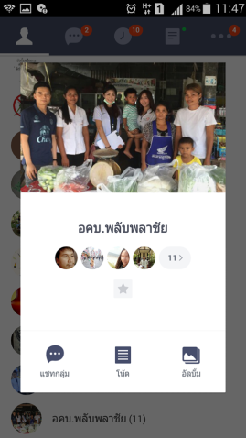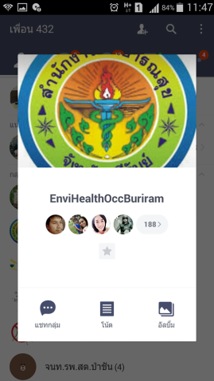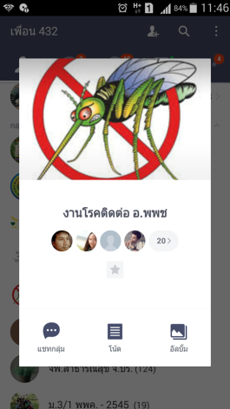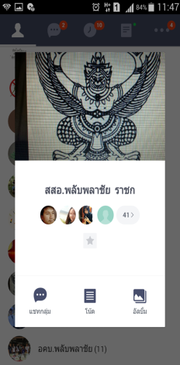
2.4บทบาทของภาคีเครือข่ายที่มีส่วนร่วม
- ชุมชน ภาคีเครือข่ายภาคส่วนต่างๆ เป็นทีมเดียวกับเครือข่ายสุขภาพ ร่วมกันดำเนินการอย่าง
ครบวงจร รวมทั้งการประเมินผล
- มีการจัดระบบดูแลสุขภาพอย่างบูรณาการ ส่งผลให้ประชาชนมีสุขภาพที่ดี
2.5ความสัมพันธ์ ความพึงพอใจของประชากร กลุ่มเป้าหมาย ชุมชน ผู้มีส่วนได้ส่วนเสีย และการจัดการข้อร้องเรียน
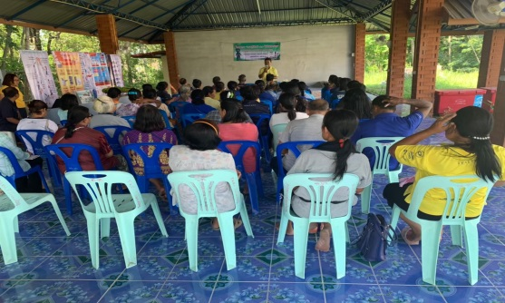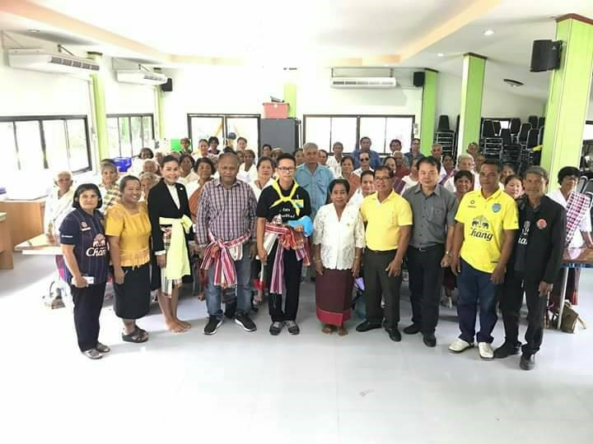

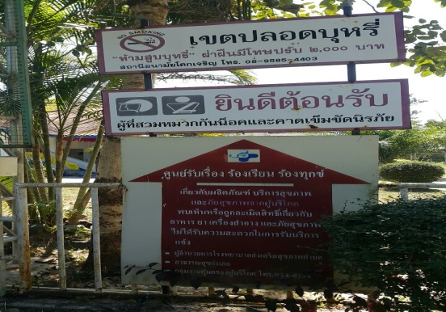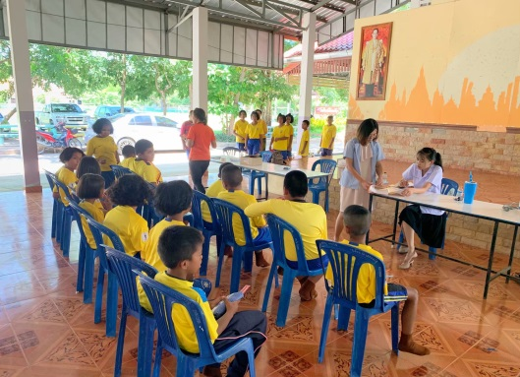

หมวด 3 การมุ่งเน้นทรัพยากรบุคคล

การบริการที่ดีเกิดจากการวางแผนที่ดี มีการสำรวจส่วนขาด วางแผนการสรรหาบุคลากรให้ตรงตามความต้องการ มีการมอบหมายความรับผิดชอบที่ชัดเจน มีการพัฒนาคุณภาพบุคลากร สร้างแรงจูงใจ สร้างความก้าวหน้าในหน้าที่การงาน ให้รางวัล ประเมินผลอย่างเป็นธรรม การสร้างสิ่งแวดล้อมเอื้อต่อการทำงาน ทำให้บุคลากรในองค์กรมีความพึงพอใจ อันเป็นเป้าหมายของกระทรวงสาธารณสุข คือ ประชาชนสุขภาพดี เจ้าหน้าที่มีความสุขในการทำงาน และเพื่อให้เกิดระบบสุขภาพที่ยั่งยืนในการพัฒนาบุคลากร รวมถึงการพัฒนาศักยภาพให้ประชาชนสามารถดูแลสุขภาพตนเองและครอบครัวได้
3.1 มีการจัดอัตรากำลังด้านสุขภาพ
มีการประเมินอัตรากำลังบุคลากรในโรงพยาบาลส่งเสริมสุขภาพตำบลบ้านโคกเจริญ พบว่ายังไม่ครบตามเกณฑ์การขึ้นทะเบียนหน่วยบริการปฐมภูมิของสำนักงานหลักประกันสุขภาพแห่งชาติ (สปสช.) มีการจัดการบริหารทรัพยากรบุคคล โดยขอรับการสนับสนุนบุคลากรร่วมปฏิบัติงานเป็นช่วงเวลาจากโรงพยาบาลแม่ข่าย บุคลากรทุกคนมีความรับผิดชอบตามคุณสมบัติเฉพาะตำแหน่ง โดยมีการพัฒนาการเรียนรู้ศักยภาพของบุคลากรและการประเมินผลการปฏิบัติงาน เจ้าหน้าที่มีการเสริมพลังประชาชนและครอบครัวให้มีศักยภาพในการดูแลสุขภาพตนเองตามหลัก 3อ 2ส และมีการให้บริการทั้งเชิงรับและเชิงรุก
ตารางที่ 13 อัตรากำลังของบุคลากรที่ปฏิบัติงานประจำ
ลำดับ | วิชาชีพ | เกณฑ์ PCC | ประจำ | สนับสนุน | หมายเหตุ
1 | แพทย์เวชศาสตร์ครอบครัว | 1:10,000 | 0 | 1 | โรงพยาบาลพลับพลาชัย
2 | ทันตแพทย์ | 1:30,000 | 0 | 1 | โรงพยาบาลพลับพลาชัย
3 | เภสัชกร | 1:30,000 | 0 | 1 | โรงพยาบาลพลับพลาชัย
4 | เจ้าพนักงานเภสัชกรรม | 1:15,000 | 0 | 1 | โรงพยาบาลพลับพลาชัย
5 | กายภาพบำบัด | 1:30,000 | 0 | 1 | โรงพยาบาลพลับพลาชัย
6 | พยาบาลวิชาชีพ/  พยาบาลเวชปฏิบัติ | 1:2,500 | 2  (1:682) | 0
7 | ทันตาภิบาล | 1:10,000 | 0 | 1
8 | จพ.สาธารณสุข | 1:2,500 | 1  (1:1,364) | 0
9 | แพทย์แผนไทย/ผู้ช่วยแพทย์แผนไทย | 1:10,000 | 1 | 0

3.2 มีการสร้างความผาสุกและความพึงพอใจแก่บุคลากร
โรงพยาบาลส่งเสริมสุขภาพตำบลบ้านโคกเจริญมีการจัดบรรยากาศและสภาพแวดล้อมในการทำงานจัดระบบสนับสนุนการดำเนินงานให้บุคลากรในองค์กรมีความผาสุก ความพึงพอใจ และแรงจูงใจในการปฏิบัติงาน เพื่อสร้างความปลอดภัยต่อผู้ให้บริการและผู้รับบริการ
- จัดสิ่งแวดล้อมภายในและภายนอกให้น่าอยู่ น่าทำงาน
- จัดเวทีประชุมเกี่ยวกับการทำงาน ปัญหาอุปสรรคที่เกิดขึ้น และปรึกษาขอความช่วยเหลือกัน 2-3 ครั้ง/เดือน
- ส่งเสริมให้พัฒนางานประจำและเผยแพร่ผลงาน
- จัดกิจกรรมเสริมความสุขและเสริมแรงจูงใจในเทศกาลต่างๆ ของ รพ.สต. สสอ. และ คปสอ.

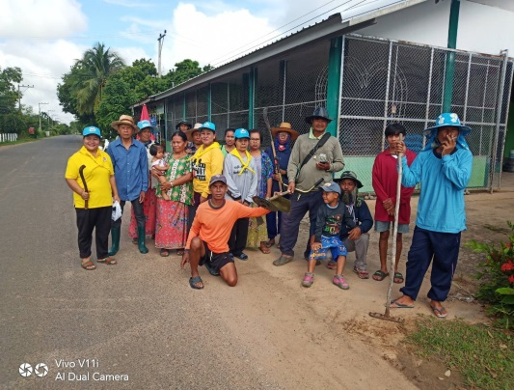

3.3มีระบบพัฒนาการเรียนรู้ของบุคลากรและการประเมินผลการปฏิบัติงาน
3.3.1มีการจัดระบบพัฒนาและการเรียนรู้ของบุคลากรตามความจำเป็น
โรงพยาบาลส่งเสริมสุขภาพตำบลบ้านโคกเจริญจัดทำแผนพัฒนาทักษะและการเรียนรู้ จัดให้มีระบบการเรียนรู้ของบุคลากร การค้นหาความจำเป็นและความต้องการในการฝึกอบรม การจัดทำแผนพัฒนาและดำเนินการพัฒนาบุคลากรให้สอดคล้องกับพันธกิจ ทั้งการประเมินผลสำเร็จของการดำเนินงานการพัฒนาตามที่กำหนด
3.3.2มีระบบการประเมินผลการปฏิบัติงานของบุคลากร
โรงพยาบาลเสริมสุขภาพตำบลบ้านโคกเจริญมีการจัดระบบการประเมินผลการปฏิบัติงานของบุคลากรอย่าง โปร่งใส เป็นธรรม มีการสื่อสารแจ้งผลการประเมินให้บุคลากรทราบ เพื่อให้เกิดการพัฒนาและปรับปรุง การทำงานมีแนวทางในการยกย่อง ชมเชย ให้รางวัล และสิ่งจูงใจ เพื่อสนับสนุนให้บุคลากรมีขวัญกำลังใจ มีการทำงานที่มีประสิทธิผล มีจิตสำนึกในการทำงาน ที่มุ่งเน้นผลประโยชน์และความต้องการของผู้รับบริการและผู้มีส่วนได้ส่วนเสีย
1. ตัวชี้วัดผลการปฏิบัติงาน
2. ทำข้อตกลงในการปฏิบัติงานร่วมกัน ซึ่งถ่ายทอดตัวชี้วัดระดับองค์กรสู่ระดับบุคคล(Individual Scorecard) โดยผู้บังคับบัญชาและผู้ใต้บังคับบัญชา
3. คณะกรรมการพิจารณากลั่นกรองผลการประเมิน เพื่อให้เกิดมาตรฐานและความเป็นธรรม
4. หลักเกณฑ์การประเมินและผลการประเมินแจ้งให้บุคลากรรับทราบ
5. ผู้บังคับบัญชานำผลการประเมินไปพิจารณาในการเลื่อนขั้นเงินเดือน ให้รางวัลจูงใจ และการ บริหารงานบุคคลเรื่องอื่นๆ แล้วนำผลการประเมินแจ้งกลับไปยังบุคลากร รวมถึงการนำไปใช้ในการให้คำปรึกษาแนะนำแก่บุคลากร เพื่อให้มีการแก้ไขปรับปรุงการปฏิบัติงาน พัฒนาสมรรถนะ และผลสัมฤทธิ์ในการปฏิบัติงานดียิ่งขึ้น
3.4 มีการเสริมพลังประชาชนและครอบครัวให้มีศักยภาพในการดูแลสุขภาพตนเอง (Self care)
บุคลากรมีการถ่ายทอดความรู้ด้านสุขภาพตามหลัก 3อ 2ส ทั้งภายในสถานบริการและในชุมชนเพื่อให้ประชาชนนำไปดูแลครอบครัวและตนเองได้

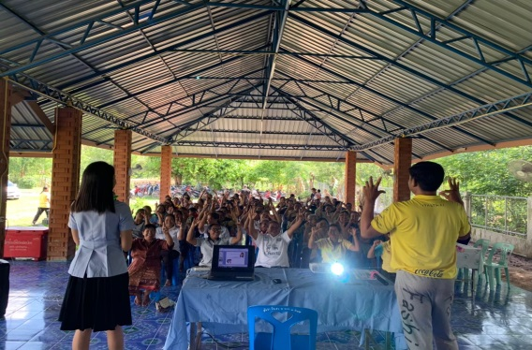

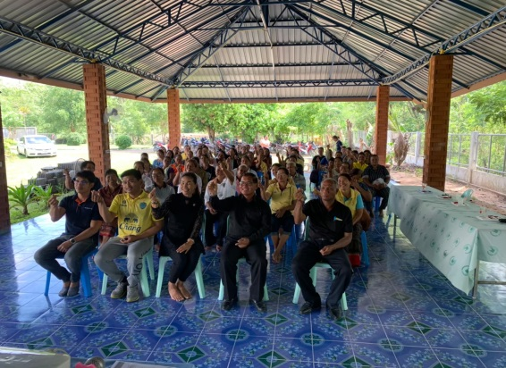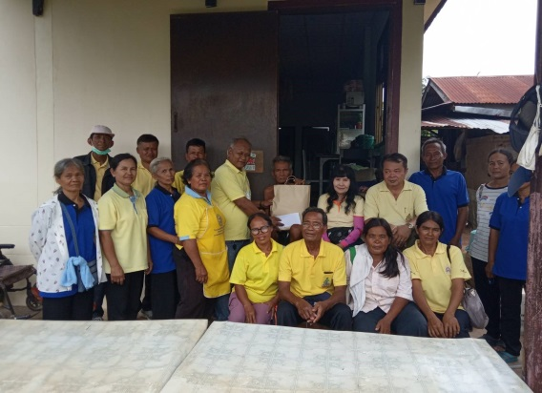
หมวด 4 การจัดระบบบริการครอบคลุมประเภทและประชากรทุกกลุ่มวัย

โรงพยาบาลส่งเสริมสุขภาพตำบลบ้านโคกเจริญพัฒนาคุณภาพการบริการทั้งในเชิงรุกและเชิงรับ โดยจัดให้มีระบบการบริการและข้อมูลสุขภาพที่เชื่อมโยงกับโรงพยาบาลแม่ข่ายอย่างเหมาะสม เป็นหน่วยบริการด่านหน้า สามารถให้บริการความจำเป็นขั้นพื้นฐานได้ตามมาตรฐาน ครบทุกมิติทั้ง 4 ด้าน เรื่องการส่งเสริม ป้องกัน รักษา และฟื้นฟูทุกกลุ่มวัย ได้แก่ การบริการตรวจรักษาโรคแบบผู้ป่วยนอกแบบ one stop service คลินิกเบาหวาน-ความดันโลหิตสูง บริการการแพทย์ฉุกเฉิน การฝากครรภ์ คลินิกส่งเสริมสุขภาพเด็กดี การฟื้นฟูโดยแพทย์แผนไทยหรือกายภาพบำบัด และงานทันตกรรม มีเครื่องมือ อุปกรณ์ให้บริการที่เพียงพอพร้อมสำหรับการให้บริการประชาชน
สำหรับการจัดบริการเชิงรุกในพื้นที่โรงพยาบาลส่งเสริมสุขภาพตำบลบ้านโคกเจริญ มีการจัดรูปแบบการดูแลผู้สูงอายุที่มีภาวะพึ่งพิง ผู้ป่วยติดเตียง ผู้พิการ การควบคุมโรคระบาด การคุ้มครองผู้บริโภค ในการบริการได้มีการทำงานร่วมกับโรงพยาบาลแม่ข่าย โดยอาศัย Clinical Practice Guidelines (CPG) จากโรงพยาบาลแม่ข่ายเป็นแนวทางการให้บริการและสามารถปฏิบัติได้จริง ช่องทางการสื่อสาร ได้แก่ line และโทรศัพท์ ระบบให้คำปรึกษา ระบบส่งต่อผู้ป่วยกรณีเกินขีดความสามารถ เพื่อให้เกิดการบริการที่ไร้รอยต่อ มีการบันทึกข้อมูลให้บริการใน Family Folder และ Hosxp_pcu ครบถ้วน ถูกต้อง และเก็บรักษาในฐานข้อมูลที่มีความปลอดภัย
โรงพยาบาลส่งเสริมสุขภาพตำบลบ้านโคกเจริญจัดให้มีระบบงานและกระบวนการบริการปฐมภูมิที่ครอบคลุม การบริการที่สร้างคุณค่าแก่ผู้รับบริการและผู้มีส่วนได้ส่วนเสีย รวมทั้งจัดให้มีกระบวนการสนับสนุนการให้บริการดังกล่าว เพื่อให้บรรลุผลครอบคลุมประเภทและประชากรทุกกลุ่มวัย ดังนี้

เกณฑ์ | ฐานข้อมูล | ช่องทางการเข้าถึง บริการ | Flow chart | CPG | เครื่องมือ | บุคลากร สามารถ ให้บริการ | การลงข้อมูล
4.1 จัดบริการตามสภาพปัญหาชุมชน (ODOP/OTOP)
4.1.1ผู้สูงอายุที่มีภาวะพึ่งพิง
4.1.2โรคเรื้อรัง
4.1.3 การตั้งครรภ์ในวัยรุ่น
4.1.4อุบัติเหตุ
4.1.5 เด็กจมน้ำ
4.2 การบริการในสถานบริการ (บทบาทเจ้าหน้าที่)
4.2.1 OPD
4.2.2 ER
4.2.3 ANC
4.2.4 WCC
4.2.5 NCD
4.2.6 แผนไทย
4.2.7 ทันตกรรม
4.3 การบริการในชุมชน (บทบาท เจ้าหน้าที่/อสม./กสค./อสค./ญาติผู้ป่วย)
4.3.1 การดูแล
บริการ สุขภาพที่บ้าน (Home Health Care) / LTC และ Palliative care
4.3.2 การควบคุมและ ป้องกันโรค (SRRT)
4.3.3 คุ้มครองผู้บริโภค ด้านสุขภาพ (คบส.)

ฐานข้อมูล ผู้รับบริการตรงตามกลุ่มวัย (ประเมินจากเอกสารหรือ Electronic file)
2ช่องทางการเข้าถึง บริการเชิงรุก เชิงรับ และช่องทางการสื่อสาร (โทรศัพท์, Line, สื่อประชาสัมพันธ์)
3 Flow chart การบริการของ FCT ทุกระดับ เชื่อมโยงกับแม่ข่ายและชุมชน
4 CPG รายบริการที่สนับสนุนจากแม่ข่าย (ไม่เกิน 5 ปี) และระบบส่งต่อ
5เครื่องมือที่สอดคล้องกับการบริการ (การบำรุง รักษา หมุนเวียน)
6บุคลากร สามารถให้บริการได้ สอดคล้องกับการบริการ

หมวด 5 ผลลัพธ์

ผลลัพธ์ในการทำงานของโรงพยาบาลส่งเสริมสุขภาพตำบลบ้านโคกเจริญ คือ ประชาชนมีสุขภาพดี สามารถดูแลสุขภาพตนเองและครอบครัวได้ รวมถึงร่วมกันดูแลกันในชุมชนที่ตนเอง ได้รับบริการด้านสุขภาพครบถ้วนเหมาะสม มีการติดตามผลการดำเนินงานตามตัวชี้วัดจากแหล่งข้อมูลกลาง คือ HDCและนำข้อมูลมาวิเคราะห์ สร้างนวัตกรรม งานวิจัย สอดคล้องกับปัญหาชุมชน เพื่อพัฒนาคุณภาพการทำงานอย่างต่อเนื่อง โรงพยาบาลส่งเสริมสุขภาพตำบลบ้านโคกเจริญสามารถพัฒนาคุณภาพตามวงล้อ PDCA ที่ไม่มีสิ้นสุด
โรงพยาบาลส่งเสริมสุขภาพตำบลบ้านโคกเจริญได้พัฒนาคุณภาพมาตรฐานโรงพยาบาลส่งเสริมสุขภาพตำบลติดดาว เพื่อสร้างความมั่นใจให้ประชาชนว่าจะได้รับการดูแลเป็นอย่างดี แบบบริการใกล้บ้านใกล้ใจ ดังจะนำเสนอผลการดำเนินการ ดังนี้
5.1บทบาทของบุคคลและครอบครัวในการดูแลตนเอง (self care)
โดยการให้สุขศึกษาแบบมีส่วนร่วมพร้อมกับการคัดกรองสุขภาพประจำปี โดยเจ้าหน้าที่ออกให้บริการที่ชุมชน มีการดำเนินการทุกหมู่บ้านและแลกเปลี่ยนเรียนรู้วิถีชีวิต เพื่อเป็นแนวทางในการปรับเปลี่ยนพฤติกรรม และรับรู้ข้อมูลทางสุขภาพตามวิถีชุมชนแบบบอกเล่าสู่กันฟัง ขยายต่อแบบปากต่อปาก และเสียงสุขภาพจากหอกระจายข่าวในหมู่บ้าน โดยผู้นำชุมชนและแกนนำสุขภาพ อสม. ซึ่งเน้นการรับรู้ข้อมูลและนำไปปรับใช้ในวิถีชีวิต
1.การปรับเปลี่ยนพฤติกรรมสุขภาพหรือแนะนำให้คนในครอบครัวปรับเปลี่ยนพฤติกรรมสุขภาพโดยใช้หลักการ 3อ2ส
1)ปรับพฤติกรรมการกิน : หวาน,มัน,เค็ม,ผัก 5 สี สุขภาพดี 5 อย่าง
2)ปรับพฤติกรรมการออกกำลังกาย : ยางยืดลดพุง
3)ปรับอารมณ์สร้างสุข : ฝึกหายใจคลายเครียด
4)ปรับพฤติกรรมลดบริโภคผลิตภัณฑ์ยาสูบ/สุรา,ยาเสพติด : 3ล้าน 3ปี เลิกบุหรี่ทั่วไทยเทิดไท้องค์ราชัน
5)ความรู้เรื่องโรคเบาหวาน-โรคความดันโลหิตสูง และการสังเกตอาการผิดปกติ การดูแลในชุมชน
โรงพยาบาลส่งเสริมสุขภาพตำบลบ้านโคกเจริญได้พัฒนาศักยภาพประชาชนและครอบครัว ในการดูแลสุขภาพตนเอง (self care) เพื่อให้สอดคล้องกับปัญหาสุขภาพการบริการทั้งในสถานบริการและชุมชน โดยเน้นกลุ่มเจ็บป่วยเรื้อรังและต้องดูแลต่อเนื่องระยะยาว ดังนี้
- การปฏิบัติตนเป็นตัวอย่างที่ดีด้านสุขภาพแก่คนในครอบครัว
- การปรับเปลี่ยนพฤติกรรมสุขภาพและแนะนำให้คนในครอบครัวปรับเปลี่ยนพฤติกรรมสุขภาพ โดยใช้หลักการ 3อ2ส อย่างไร
- การรับประทานอาหารที่ดีต่อสุขภาพอย่างไร
- การออกกำลังกายที่เหมาะสมต่อสุขภาพอย่างไร
- การจัดการอารมณ์เมื่อเกิดความเครียดอย่างไร
- ทราบผลกระทบของบุหรี่หรือยาสูบที่มีต่อสุขภาพ และวิธีหลีกเลี่ยงอย่างไร
- ทราบผลกระทบของสุราและเครื่องดื่มแอลกอฮอล์ต่อสุขภาพและ วิธีหลีกเลี่ยงอย่างไร
- ทราบความสำคัญ/การปฏิบัติตัวของการฝากครรภ์ครบ 5 ครั้งคุณภาพอย่างไร
- ทราบความสำคัญ/การปฏิบัติตัว ในการไปรับวัคซีนตามระยะเวลาที่กำหนดไว้อย่างไร
- ทราบความสำคัญ/การปฏิบัติตัวเพื่อนำบุตรหลานอายุ0-5ปี ไปรับการตรวจพัฒนาการตามระยะเวลาที่กำหนดไว้อย่างไร
- ทราบความสำคัญ/การปฏิบัติตัวที่ถูกต้องแก่ผู้ป่วยโรคเบาหวาน(น้ำตาลต่ำ/น้ำตาลสูง) ความดันโลหิตสูงอย่างไร
- ทราบความสำคัญ/การปฏิบัติตัวในการดูแลและส่งเสริมสุขภาพของผู้สูงอายุในเรื่องของอาหาร อารมณ์ ออกกำลังกาย เพื่อสุขภาพที่ดีอย่างไร
- ทราบความสำคัญ/การปฏิบัติตัวในการช่วยเหลือ ให้คำแนะนำแก่ครอบครัวที่มีผู้ป่วยติดบ้าน ติดเตียง หรือผู้ป่วยระยะสุดท้าย อย่างไร
- หมอประจำครอบครัวท่านมีบทบาทอย่างไร ในการให้บริการหรือสนับสนุนด้านสุขภาพ และได้สุ่มประเมินกสค./อสค. และผู้รับบริการทั้ง 6 หมู่บ้าน
5.2.1 ผลลัพธ์ตามตัวชี้วัด (KPI)
ตัวชี้วัด | เป้าหมาย | ได้รับการตรวจ | ผลงาน | ร้อยละ | ผลการประเมิน | แนวทางแก้ไข
 | 5.2.1 ตัวชี้วัดกระทรวง (จาก HDC)
1.ร้อยละ 70 ผู้สูงอายุกลุ่มติดสังคมได้รับการคัดกรองภาวะซึมเศร้า | 381 | 381 | 381 | 100 | ผ่าน
2.การคัดกรองผู้สูงอายุ 10 เรื่อง ซึมเศร้า Q 2 | 395 | 394 | 394 | 99.75 | -

5.2.2 ตัวชี้วัดกระทรวง (จาก HDC)
ตัวชี้วัด | เป้าหมาย | ได้รับการตรวจ | ผลงาน | ร้อยละ | ผลการประเมิน | แนวทางแก้ไข
 | 5.2.2 ตัวชี้วัดกระทรวง (จาก HDC)
1.ร้อยละของประชากรอายุ 35 ปี ขึ้นไปที่ได้รับการคัดกรองเบาหวาน (>=90%) | 657 | 559 | 559 | 85.08 | ไม่ผ่าน
2. ร้อยละหญิงตั้งครรภ์ที่ได้รับการดูแลก่อนคลอด 5 ครั้ง ตามเกณฑ์คุณภาพ (>=80%) | 1 | 0 | 0 | 0 | ไม่ผ่าน
3.ความครอบคลุมการได้รับวัคซีนแต่ละชนิดครบตามเกณฑ์ในเด็กอายุครบ 1 ปี (Full immunized) (>=90%) | 7 | 6 | 6 | 85.71 | ไม่ผ่าน
สรุปคะแนนประเมินโรงพยาบาลส่งเสริมสุขภาพตำบลติดดาว ปี 2565

ลำดับ | เกณฑ์ | น้ำหนัก | คะแนนเต็ม | คะแนนประเมิน | คะแนนที่ได้ | ร้อยละผ่านตามเกณฑ์ ตามหมวด
1 | หมวด 1 การนำองค์กรและการจัดการที่ดี | 25 | 60 | 5 | 22.87 | ผ่าน
1 | 1.1 ภาวะผู้นำ การนำ ธรรมภิบาล | 5 | 5 | 5 | 5
1 | 1.2 แผนปฏิบัติการสุขภาพ | 5 | 10 | 10 | 5
1 | 1.3 ระบบงาน/กระบวนการสำคัญ
1 | 1.3.1 การเงิน | 3 | 5 | 5 | 3
1 | 1.3.2 ทรัพยากร | 3 | 5 | 5 | 3
1 | 1.3.3 สิ่งแวดล้อม | 4 | 30 | 29 | 3.87
1 | 1.4 การสนับสนุนทีมพี่เลี้ยงเพื่อพัฒนา | 5 | 5 | 3 | 3
2 | หมวด 2 การให้ความสำคัญกับ ประชากรเป้าหมาย ชุมชน และผู้มีส่วนได้เสีย | 15 | 5 | 5 | 15 | 100 ผ่าน
3 | หมวด 3 การมุ่งเน้นทรัพยากรบุคคล | 10 | 5 | 5 | 10 | 100 ผ่าน
4 | หมวด 4 การจัดการระบบบริการครอบคลุมประเภทและประชากรทุกกลุ่มวัย | 30 | 299 |  | 29.6 | 98.67 ผ่าน
4 | 4.1 จัดการตามสภาพปัญหาชุมชน (ODOP/OTOP) | 2 | 5 | 5 | 2
4 | 4.2 ในสถานบริการ
4 | 4.2.1 OPD | 1 | 5 | 5 | 1
4 | 4.2.2 ER | 1 | 5 | 5 | 1
 | 4.2.3 ANC | 2 | 5 | 5 | 2
 | 4.2.4 WCC | 2 | 5 | 5 | 2
 | 4.2.5 NCD | 2 | 5 | 5 | 2
 | 4.2.6 Co | 1 | 5 | 5 | 1
 | 4.3 DENT | 1 | 5 | 4 | 0.8
 | 4.4 การบริการ
 | 4.4.1 แพทย์แผนไทย | 1 | 5 | 5 | 1
 | 4.4.2 กายภาพบำบัด | 1 | 5 | 4 | 0.8
 | 4.5 ชุมชน
 | 4.5.1 COC,LTC | 2 | 5 | 5 | 2
 | 4.5.2 SRRT | 2 | 5 | 5 | 2
5 | หมวด 5 ผลลัพธ์ |  |  |  |  | 98.35 ผ่าน
5 | 5.1 บทบาทของบุคคลและครอบครัว  ในการดูแลตนเอง(Self Care) | 5 | 16 | 16 | 5
5 | 5.2 ผลลัพธ์ตามตัวชี้วัด (KPI)
5 | 5.2.1 นวัตกรรม งานวิจัยการจัดการองค์ความรู้ | 5 | 5 | 5 | 5
5 | 5.2.2 KPI,HDC | 5 | 15 | 14 | 4.67
5 | 5.3 R2R | 5 | 5 | 5 | 5
คะแนนรวม |  |  |  |  |  | 97.14

จากตาราง พบว่า คะแนนประเมินตนเองโรงพยาบาลส่งเสริมสุขภาพตำบลติดดาว ได้คะแนนทั้ง 5 หมวดมากกว่า 80% และคะแนนรวม 97.14 %

ปัญหาอุปสรรค

ปัจจัยที่ทำให้การดำเนินงานไม่บรรลุวัตถุประสงค์ | ข้อเสนอแนะต่อหน่วยผู้ตรวจเยี่ยม
1. งบประมาณในการพัฒนาสถานบริการไม่เพียงพอ | 1. ขอรับสนับสนุนจากผู้บริหารต่อไป
2. บุคลากรไม่เพียงพอ ภาระงานมาก การบันทึกข้อมูลล่าช้า | 2. ขอรับสนับสนุนอัตรากำลังบุคลากรตำแหน่ง นักวิชาการสาธารณสุข
3. วัสดุและอุปกรณ์ในการให้บริการไม่เพียงพอ | 3. ขอรับสนับสนุนจากผู้บริหารต่อไป
4. ผลลัพธ์ตามตัวชี้วัด มีจำนวนมากและการวัดผลงานบางตัวไม่ตรงตามการปฏิบัติ | 4. เสนอต่อผู้บริหารต่อไป

ภาคผนวก

